

本科毕业论文

基于sockets的在线聊天软件的设计和开发

燕 山 大 学

2018年06月

燕 山 大 学

本科毕业论文

基于sockets的在线聊天软件的设计和开发

学 院： 信息科学与工程学院
专 业： 计算机科学与技术
学生 姓名：
学 号：
指导 教师：
副(企业)导师：
答辩 日期： 2018年6月23日

摘 要
TCP/IP协议于1974年由美国国防部国防前沿研究项目署提出，其对计算机网络中传送的报文进行了规定，大大减少了网络设计的复杂性，为如今互联网的高速发展奠定了坚实的基础。如今信息时代，互联网已经成为社会运作不可分割的一部分，人们无时无刻不需要进行信息交流，即时通讯成为人们进行交流的主流方式。即时聊天软件通过其即时性和有效性，使得用户可以更加方便的交互需要交互的信息，即时通讯软件拥有其实时性和有效性。
在编程语言中，通常使用Sockets来实现TCP/IP协议的数据传输。本文使用.Net作为开发平台，用Visual Studio 2015作为开发工具， 使用MySQL数据库实现对用户数据信息的储存，实现了一个C/S架构的局域网聊天软件。其涉及Sockets编程和多线程编程，并应用TCP通信进行字符串的传输。
本文对服务器端和客户端进行了分别实现，客户端只有在服务器端开启时才能进行通信，客户端只能与服务器端进行直接通信，服务器端将各个客户端发送来的消息进行分析和处理并给予客户端回应，客户端之间的通信只能通过服务器端转发。服务器端可以查看当前在线用户的数量，并对各个客户端的活动进行监视。客户端拥有账号的注册、登录、修改密码等基本操作，用户可以对个人信息进行查看和修改。好友功能包括申请好友、处理好友申请、删除好友等。聊天分为单人聊天和多人群组聊天，并且实现了多人群组的成员管理和权限分配功能。
本文中，客户端和服务器端互相发送带有包含指令的具有特定格式的字符串，并对该字符串进行拆分和分析，客户端和服务器端根据解析出的不同指令做出不同的后续操作，从而实现一系列系统所需功能。

关键词 TCP/IP；Sockets；即时通讯；Client/Server

Abstract
The TCP/IP protocol was proposed by the DARPA in 1974. It regulates the messages transmitted in computer networks, greatly reduces the complexity of network design and lays a solid foundation for the rapid development of the Internet. In the information age, the Internet has become an inseparable part of social operations. People need to exchange information at all times. Instant messaging becomes the mainstream way to communicate. Instant messaging software, through its immediacy and effectiveness, enables users to more easily interact with information that requires interaction.
In programming languages, Sockets are usually used to implement TCP/IP protocol data transmission. This project uses .Net as a development platform, uses Visual Studio 2015 as a development tool, and uses the MySQL database to store user data information. It implement C/S architecture LAN chat software. Which involves Sockets programming and multi-threaded programming, the use of TCP communication for string transmission.
This project implements server and client separately. The client can communicate only when the server is open and can only communicate with the server. The server analyzes and processes the messages sent by each client then give the client a response. The communication between the clients can only be forwarded by the server. The server can view the current number of online users and monitor the activities of each client. The client has basic operations such as registering, logging in, and changing the password of the account. Users can view and modify the personal information. Friend functions include applying for friends, processing friend applications, deleting friends and more. Chats function are divided into single-person chats and multi-group chats. It also implemented managing of multi-group members and permissions.
In this project, the client and server send each other a string with a specific format containing the instruction. And by splitting and analyzing the string, the client and the server make different follow-ups. Then achieve a series of system required functions.

Keywords TCP/IP; Sockets; instant messaging; Client/Server
目 录
摘 要 I
Abstract II
第1章 绪 论 1
1.1 选题的背景 1
1.2 目的和意义 1
1.3 国内外文献综述 2
1.3.1 TCP/IP协议以及Socket技术的发展 2
1.3.2 即时通讯国内外研究现状及研究成果 3
1.4 主要研究内容 5
1.4.1 设计目标 5
1.4.2 方案设计 5
1.5 章节安排 7
第2章 需求分析 9
2.1 可行性分析 9
2.1.1 经济可行性 9
2.1.2 技术可行性 9
2.1.3 操作可行性 9
2.2 需求分析 9
2.2.1 系统概述 9
2.2.2 系统功能需求 9
2.2.3 系统性能需求 11
2.2.4 系统可用性需求 11
2.3 本章小结 11
第3章 总体设计 12
3.1 系统总体设计 12
3.1.1 系统总体功能设计 12
3.1.2 服务器端功能模块设计 12
3.1.3 客户端功能模块设计 13
3.2 建立对象模型 15
3.2.1 用户实体 15
3.2.2 群组实体 16
3.2.3 用户间关系 16
3.2.4 用户与群组间关系 18
3.3 建立动态模型 19
3.4 建立功能模型 23
3.5 数据库设计 25
3.5.1 用户信息表 25
3.5.2 好友关系表 25
3.5.3 好友申请表 25
3.5.4 聊天记录表 26
3.5.5 群组信息表 26
3.5.6 群组成员表 26
3.5.7 入群申请表 27
3.5.8 群聊记录表 27
3.6 本章小结 27
第4章 详细设计 29
4.1 与服务器进行链接的实现 29
4.2 类设计 29
4.2.1 服务器端中使用的类 29
4.2.2 客户端中使用的类 30
4.3 功能实现 32
4.3.1 指令的读取与识别 32
4.3.2 子窗口的管理与调度 34
4.3.3 用户的注册与登录 35
4.3.4 发起聊天 37
4.3.5 好友的申请与处理 40
4.3.6 入群申请与处理 43
4.4 本章小结 45
第5章 系统测试 47
5.1 系统测试 47
5.1.1 测试用例 47
5.1.2 功能测试 48
5.2 本章小结 51
结 论 52
参考文献 53
附录1 开题报告 54
附录2 文献综述 56
附录3 中期报告 58
附录4 外文原文 62
附录5 外文翻译 68
致 谢 73

第1章 绪 论

1.1 选题的背景
现阶段，计算机网络等元素已经渗透到了人们工作和生活中的每一个角落，并且不同于传统类型的社会人际交往方式，网络人际交往已经成为了现代社会最新颖、最快捷的交往方式。人们最常使用的工具就是即时通讯工具，市场现存的即时通讯工具有腾讯QQ、Discord等。
即时通讯（Instant messaging，简称IM）是指能够即时发送和接收互联网信息等的业务。在二十世纪七十年代先早期，人们使用柏拉图系统进行即时通讯，后来于八十年代，UNIX/Linux的交谈即时信息被广泛应用于工程师与学术界，1996年，3个以色列青年开发出来跨越操作系统的即时通讯软件，取名为“I Seek You”，简称ICQ。面世以后，即时通讯产业飞速发展，自2011年底起，即时通信就一直保持着互联网应用使用率第一的位置，使用率更是超过了整体发展的水平。人们对随时进行数据交流拥有极大的需求，即时通讯软件的研究和使用成为当下热门的话题，故本文题目选定为研究和设计一款即时通讯软件。

1.2 目的和意义
市场现有的即时通讯软件的设计，均根据其特定的面向用户，功能拥有不同的侧重方向。本文拟设计和开发一款面向小型企业内部员工使用的局域网即时通讯软件，目标是实现用户能够通过客户端进行单人聊天和多人聊天。并且可以通过一些客户端自带的管理功能(好友管理、群组管理、个人信息管理)来提高用户使用过程中的体验。
局域网主要应用于一个局部地理范围内的内部网络，如学校、公司、机关等，由于局域网的作用范围小，其内部的数据传输效率要高于向外部传输。将局域网聊天系统的服务器设于局域网内部，则所有客户端的通信均无需向外界网络的服务器进行数据交换，大大提高了数据传输的效率。并且由于服务器处于局域网内部，在服务器出现故障时可以进行及时的排错修理，从而能够更快的恢复工作环境，进而减少损失。同时，客户端产生的工作所需数据也均存放在内部的服务器，进行数据查询时更加方便，而且储存在内部服务器的数据也没有向外泄露的风险。因此工作在局域网下的即时通讯软件拥有其不可替代的优势和意义。

1.3 国内外文献综述

1.3.1 TCP/IP协议以及Socket技术的发展
互联网协议是由美国国防部高级研究计划局(DARPA)在20世纪60年代后期进行研究和开发的。1969年开创了ARPANET之后，DARPA开始研究一些其他数据传输技术。1972年，Robert E.Kahn加入DARPA信息处理技术办公室。在那里他从事卫星分组网络和地面无线分组网络的工作，并认识到能够在两者之间进行通信的价值。1973年春，现有ARPANET网络控制计划(NCP)协议的开发者Vinton Cerf与Kahn一起开发开放式架构互联模型，目标是为ARPANET设计下一代协议。
1973年夏，Kahn和Cerf重新制定了一个基本的模型，他们使用通用的互联网协议隐藏了本地网络协议之间的差异。不像ARPANET那样是由负责可靠性的网络保证，新的模型是将可靠性委托给主机。该模型被实施为1974年首次发布的传输控制程序(Transmission Control Program)。
最初，TCP管理数据报传输和路由，但随着协议的增长，其他研究人员建议将功能划分为协议层。南加州大学信息科学研究所的乔纳森波斯特尔编辑了征求意见征求书(RFC)，这个技术战略文件既记录了文件，又催化了互联网的发展。波斯特尔说：“我们正通过违反分层原则搞坏我们的互联网协议设计。”封装不同的机制旨在创建一个环节，上层只能访问底层所需要的环境。单片设计不灵活，并且可能导致可扩展性问题。于是传输控制程序分为两种不同的协议：传输控制协议(TCP)和互联网协议(IP)。
套接字作为术语最早出现在RFC 147(1971年)，它在ARPANET中使用。如今大部分的套接字实现都基于伯克利套接字(1983年)，伯克利套接字也被称为BSD套接字API。1983年，BSD套接字的4.2BSD版本被应用于Unix操作系统，作为其网络传输的API。但是直到1989年，加州大学伯克利分校才发布其操作系统和网络库的版本，并且没有AT&T颁发的Unix许可证。
传输层接口是由AT&T在1987年于UNIX System V Release 3 (SVR3)提供的网络应用编程接口，并在后来发布了第四版。
套接字是在互联网模型的传输层使用的概念，诸如路由器和交换机之类的网络设备不需要实现传输层，因为它们在链路层(交换机)或者互联网层(路由器)上运行。但是会有状态网络防火墙、网络地址转换器和代理服务器会跟踪套接字对。在路由器中支持公平队列(QoS)，可以通过提取关于套接字对的信息来识别分组流。原始套接字通常用于网络设备的路由协议，如IGRP和OSPF，以及Internet控制消息协议(ICMP)。

1.3.2 即时通讯国内外研究现状及研究成果
即时通讯软件(IMS)的研究在网络技术发展的潮流中飞速成长，其最初的形式是于上世纪80年代的柏拉图系统(PLATO system)，90年代出现的ICQ标志着即时通讯软件的正式诞生，其面向全球互联网用户，使得能够使用互联网的用户获得了高效的通讯手段。后来市场上又出现了MSN、雅虎通、腾讯QQ等即时通讯工具，并且随着互联网的不断普及，人们随时进行通信变得可能。
目前，即时通讯软件的市场已经从当初的百家争鸣局面慢慢走向几家独大。曾经各式各样的即时通讯软件多数渐渐被埋没。并且即时通讯软件的用户迅速增加。这些标志着即时通讯市场正在一步一步逐渐走向成熟。
国内外目前市场占有率高的即时通讯软件有：
(1)Skype
Skype是微软旗下的一款通讯软件，微软于2013年关闭了MSN后使用Skype取而代之，其在全球拥有约6.63亿用户使用。其特色功能是提供免费的语音沟通，能够支持25方语音通话和10万多人视频通话，通话质量非常优秀。并且拥有作用于全球范围内的网络电话，可以使用Skype对手机或座机拨打国际长途，使用Skype拨打的国际长途电话费用极低。可以在手机、电脑、电视、PSV游戏机等多种终端使用。
(2)腾讯QQ
腾讯QQ是国内用户群体最多的即时通讯软件，其前身是1999年腾讯公司开发的OICQ。最初为仿制ICQ的聊天工具，后来逐渐发展为功能强大的即时通讯软件。其能支持在线聊天、视频通话、点对点断点续传文件、共享文件、邮箱等功能，并且其已经覆盖了目前市场上的多数主流平台，如Widows、Android、IOS、Windows Phone等。
(3)WhatsApp(瓦次普)
WhatsApp主要面向不同操作系统的智能手机之间的通讯，使用IOS系统、安卓系统、Windows Phone系统、塞班系统和黑莓系统的智能手机的用户，均可使用WhatsApp进行通讯。WhatsApp通过通知的推送服务，能够检测用户发送和接收的短信，并将其转化至WhatsApp内部处理。通过该程序可以使智能手机的通信变得更加快捷和易于管理。
(4)Telegram
Telegram是一款侧重于信息安全的即时通讯软件，两个用户之间的通信内容无法被任何第三方组织、部门获取和得知。其对进行通讯的双方提供端对端加密，通过AES 256和RSA 2048加密算法对通讯数据进行加密，并且通过DH算法协商密钥。Telegram传递的内容并非单纯的文本，而是可以进行扩展的函数，拥有特定的编辑格式。
(5)LINE
LINE的推出时间相对较晚，但是不影响其成为当前热门的即时通讯软件之一。其主要占据日本、韩国、台湾等国家和地区的即时通讯市场。用户可以通过LINE进行免费的电话通话和短信发送。其中自带的表情贴图功能在年轻人中十分流行，LINE提供了一个基于其表情功能的创作平台，画师和同人社团均可通过设计专属的表情套图在LINE上发表，并对其他用户设定为计费使用。
(6)Discord
Discord是一款新兴的跨平台聊天工具，在近几年使用用户呈上升趋势，原本是设计为游戏玩家的语音交流工具，随着其逐渐发展完善，慢慢变成一个成熟的通讯工具。其拥有官方提供的API接口，开发者们可以通过这些API接入自己的开发的功能型聊天机器人，从而打造具有各自不同特色功能的聊天室，这种高度自由的聊天环境搭建方式吸引了许多对传统即时通讯软件不能满足需求的开发者们使用这款通讯软件。
(7)飞秋
飞秋主要面向局域网的即时通讯，局域网的即时通信在市场上拥有极大的需求，公司、学校、政府部门等组织，由于其内部通讯需要更稳定、更快捷、保密性更高的环境，局域网即时通讯软件相比于连接至外网的互联网即时通讯软件更加符合其需求。其支持语音、共享文件、远程协助操作、群聊天等功能。

1.4 主要研究内容

1.4.1 设计目标
本项目所实现的即时通讯软件面向小型企业内部使用，其服务器端和客户端均设置在局域网内，此项目主要对以下功能进行了设计和实现。
服务器端包含以下功能：
- 开启监听端口，准备接受来自客户端的信息；
- 实时监测在线用户名称和数量；
- 监测在线用户的活动。
客户端包含以下功能：
- 账号的登录和注册；
- 好友的添加和删除；
- 个人信息的修改；
- 群组的加入和退出；
- 一对一文字聊天；
- 多人群组聊天；
- 群组成员和权限管理。

1.4.2 方案设计

1.4.2.1 建立链接实现方案
TCP/IP协议是Transmission Control Protocol/Internet Protocol的简写，意为传输控制协议/因特网互联协议，是Internet最基本的协议、Internet国际互联网的基础。TCP/IP 定义了电子设备如何连入因特网，以及数据如何在它们之间传输的标准。TCP协议作用于OSI七层模型中的第四层，其拥有面向连接、可靠、基于字节流传输的特性。
在网络编程中，通常使用Sockets来实现TCP/IP协议的数据传输，Socket(套接字)本身是指IP地址和端口号的结合，通过Socket可以定位整个网络中某一台主机的某一个进程，不同主机间进程间的通信方式会使用Socket来确定目标通信进程的位置。在编程语言中，使用网络库中的一些API函数实现分布在不同主机的相关进程之间的数据交换。Socket通信组件被集成在了目前所有的主流编程语言中，可以在编程语言中通过调用库中关于Socket的类来实现客户端和服务器端通过TCP/IP协议进行连接和通讯。
客户端和服务器端建立链接的原理如图1-1所示，服务器端首先创建一个用于监听的套接字，并绑定固定的端口。之后客户端创建套接字，通过服务器的IP地址和端口发送链接申请。服务器端接收到链接请求后再创建一个专门用于和这个客户端进行通信的套接字，这个套接字和客户端的套接字组成一个建立连接的套接字对，之后服务器端和客户端便通过这个套接字对进行数据的传输。

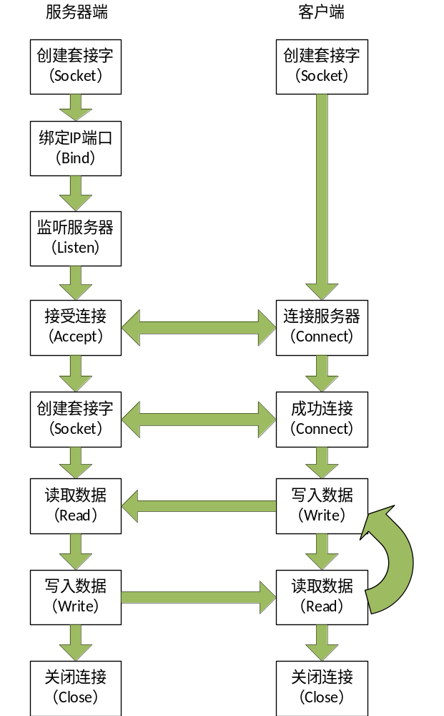
图1-1 建立链接流程图^{[1]}

1.4.2.2 程序主体编码方案
C#是一个包含强类型、命令式、声明式、泛型的，面向对象(基于类)和面向组件的编程规范的多范型编程言。它是由微软在其.NET框架中开发的，后来被Ecma(ECMA-334)和ISO(ISO/IEC 23270:2006)批准为标准。C#是为通用语言基础结构设计的编程语言之一。C#由安德斯·海尔斯伯格主持开发，微软在2000年发布了这种语言，希望借助这种语言来取代Java。C#中集成的form类是为应用程序生成图形界面或对话框所设计的，其定义了大量的属性、事件和方法成员，提供windows应用程序开发人员设定窗体特性所需要的功能。C#同时支持多线程编程，可以很好地满足服务器端监听多个客户端的需求。因此使用C#可以很好的支持本项目客户端和服务器端的开发。

1.4.2.3 数据储存方案
关系型数据库是创建组关系模型基础上的数据库，通过集合代数等数学概念和和方法来处理数据库中的数据。配合标准数据查询语言SQL可以执行对关系型数据库中的数据的检索和操作。
MySQL是一款方便易用的关系型数据库管理系统，其同样提供了对所有主流编程语言的接口，可以通过使用MySQL提供的接口链接到MySQL数据库，并对数据进行增删改查等处理。通过关系型数据库可以保存用户信息以及软件运行过程中产生的数据，从而可以实现用户的登录、注册等功能，同时也可以支持聊天记录的保存和查看。

1.5 章节安排
本文共分为5章，文章的组织结构如图1-2所示。

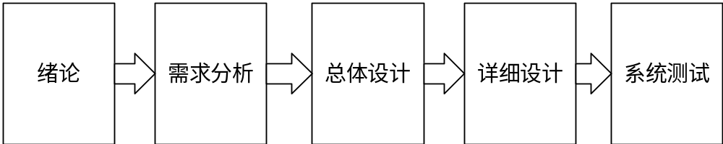
图1-2 文章组织结构示意图

第一章，绪论。这一章主要用于介绍Socket编程与即时通讯软件的研究背景与研究现状，并说明了本项目对建立链接、编码实现、数据储存几个方面选择的解决方案。最后给出了本文的研究工作内容以及章节安排。
第二章，需求分析。本章通过经济、技术、操作等方面进行了可行性分析，并通过系统的总体概述、功能需求和性能需求来对该软件的需求进行了阐述。
第三章，总体设计。设计了系统的主体结构，并对本数据库和对象模型进行了设计。
第四章，详细设计。是总体设计的细化，对系统的各个功能进行了详细的逻辑设计与编码实现。
第五章，系统测试。依据软件工程测试规范对本系统进行功能测试。

第2章 需求分析

2.1 可行性分析

2.1.1 经济可行性
开发本局域网聊天软件的成本由以下几点构成：硬件成本与开发的人力成本。通过一台笔记本电脑即可满足开发本软件系统的需求，故硬件上可以实现开发。开发本软件的开发环境Visual Studio 2015可以免费试用，软件方面的成本为0。通过开发此局域网聊天系统可以提高企业内部的工作效率从而提高收入。因此本系统具有经济可行性。

2.1.2 技术可行性
本系统基于C/S模式进行开发，服务器端和客户端均可使用集成开发环境进行开发，客户端与服务器端通过TCP/IP协议进行通信，通过调用Socket接口可以很容易实现客户端与服务器端的数据交流。C#语言通过其自带的Form类可以很容易的设计出交互界面，从而提高本系统的可用性。
数据上，通过MySQL将用户数据储存于关系型数据库中，并通过封装接口与服务器端进行链接，可以很容易实现。因此本系统具有技术可行性。

2.1.3 操作可行性
本系统的服务器与客户端均运行于Windows操作系统下，其中客户端拥有良好的交互界面，并且严格设计界面操作中的逻辑，从而减少用户的操作度，因此本系统拥有操作可行性。

2.2 需求分析

2.2.1 系统概述
该局域网聊天软件主要面向小型企业内部，将服务器设置于局域网内部，从而使用户获得更快捷、更稳定、更安全的内部交流。用户通过客户端可以进行一对一、一对多的聊天，服务器端可以对用户的上下线及其他动作进行监测。

2.2.2 系统功能需求
通过对市面上现存的即时通讯软件进行研究，并结合自己对本题目的理解，分析得到本系统应拥有如下基本功能。
服务器端应包含的功能有：
(1) 开启监听端口：服务器通过开启程序能够创建一个属于该程序固定端口的套接字，并将该套接字设为监听状态，从而可以接收到客户端发送来的链接请求；
(2) 实时监测在线用户数量和状态：通过服务器端可以看到目前在线用户的名单和数量，并且可以看到各个用户发送的请求活动，从而监视是否存在非法操作；
(3) 接受和处理客户端发送的指令：客户端在运行过程中需要进行多种不同的操作，服务器端应该能够识别客户端所发出的不同操作指令，并对齐予以不同的处理；
(4) 向客户端发送数据：服务器端应当能够向客户端发送数据，以完成一些重要信息的传递和对客户端要进行的操作进行反馈；
(5) 能够对数据库进行操作：服务器端需要链接到数据库，能够在系统的运行过程中对数据库中的数据实时更新。
客户端应包含的功能有：
(1) 账号的注册和登录：即时通讯软件需要用不同的账户来对用户进行唯一标识，通常使用账号和密码作为用户账户的认证方式，因此用户需要能够通过客户端对账号进行注册和登录；
(2) 个人信息的修改：用户能够随时修改自己的昵称、签名以及其他的身份标签信息，并且可以修改自己的账户密码；
(3) 好友的管理：用户可以将自己有交谈需求的其他用户设为自己的好友，并通过自己的好友列表进行与好友的聊天。好友管理功能应包括对好友的申请、对好友申请的同意和拒绝、对好友的分组以及删除好友；
(4) 群组的管理：多个用户可以处于同一个群组，在群组中可以进行多人聊天，群组应当有创建者和管理者，创建者和管理者可以对群组成员进行管理，包括允许和拒绝用户申请入群，以及将用户移出群组。创建者作为群主拥有更高权限的功能，可以将群组其他用户设定为管理者，或者将群主权限转移给其他用户，并且群主可以将群组解散；
(5) 聊天：用户可以从好友列表中选择好友进行一对一聊天，也可以从群组列表中选择聊天室进行多人聊天。发送的消息应及时显示在对方客户端上，并且用户上线时应可以读取到未读的消息。

2.2.3 系统性能需求
本系统为即时通讯系统，其对数据传输和响应的时间拥有较高的需求。整个系统中一个服务器端与所有客户端产生的动作都应当能及时产生结果，如服务器端应能即时获取新上线的用户信息，作为好友的用户客户端也应对好友的上线做出动作。整个系统中所有终端对能够对动作产生相应的时间不应超过0.1秒。

2.2.4 系统可用性需求
本系统旨在通过局域网即时交流提高工作效率，因此系统应该具备高度的可用性，应保证操作可靠，并且能给予使用者良好的用户体验。
(1) 数据储存过程中应当可靠，客户端所有对数据的请求都应能够正确的更新到系统数据库中，从而保证系统运行的正确性。
(2) 客户端与服务器端的数据传输应当可靠，服务器端应确定自己收到正确格式的客户端请求，从而给予反馈，对于错误格式的请求也应回馈到客户端。
(3) 客户端应拥有契合一般思维方式的操作UI，对交互界面的操作和界面给予的反馈应符合一般逻辑，从而能够正确的进行后续操作。
(4) 系统响应速度可用性，系统应能即时对操作做出反馈。

2.3 本章小结
本章对该聊天软件的可行性分析和需求分析进行了总结。可行性分析包括经济、技术、操作等方面，需求分析包括系统的功能、性能、可用性需求。通过对可行性和需求进行分析，可以使得软件的开发更有目的性，并且可以规避软件开发和设计过程中的风险，在正式设计软件之前进行这些分析在软件工程学中具有非常重要的意义。

第3章 总体设计

3.1 系统总体设计

3.1.1 系统总体功能设计
服务器端分为三个模块进行开发：建立链接模块、指令解析模块以及数据库交互模块。
客户端为了提供易懂的操作，需要有一个主界面和多个子界面，并将用户级功能集成到这些子界面中。主界面应拥有支持系统用户功能的底层功能，包括建立链接功能、指令解析功能和子界面的调度功能。用户级功能被分别实现于子界面中，客户端应包含能实现如下功能的子界面：
(1) 登录注册模块：实现账户的登录和注册；
(2) 好友与群组列表：显示好友和群组的列表；
(3) 个人信息模块：显示和修改个人信息；
(4) 系统消息模块：显示发出和收到的好友申请和入群申请，并能够对这些申请进行一些操作；
(5) 发送申请模块：通过该界面对用户发出好友申请或对群组提出入群申请；
(6) 单人聊天：通过该界面和好友进行一对一聊天；
(7) 多人聊天：通过该界面进行群组多人聊天。
系统功能模块图如图3-1所示。

3.1.2 服务器端功能模块设计
(1) 建立链接模块设计
该模块用于建立和客户端的链接，在服务器端启动时建立一个监听用套接字，新上线的客户端通过向该套接字发出请求来实现与服务器的链接。当有新的客户端发起链接请求时，创建一个新的套接字用于和该客户端的套接字组成套接字对，并创建一个网络流，服务器端可以通过对该网络流进行读和写来实现与客户端的数据传输。
(2) 指令解析模块设计
该模块将客户端发送来的信息转化为字符串并进行解析，并根据解析出的不同结果进行不同操作，如对从数据库中获取数据、更新数据库中的数据、向其他在线客户端发送消息、向该客户端返回消息等。
(3) 数据库交互模块设计
该模块可以在关系型数据库和服务器端应用程序之间建立链接，使服务器端能够对数据库中储存的数据进行查询和更新，从而满足整个软件系统运行的数据需求。

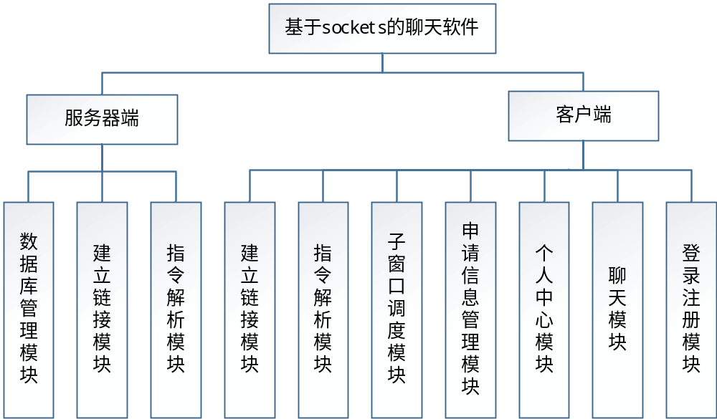
图3-1 系统功能模块图

3.1.3 客户端功能模块设计
(1) 登录与注册模块设计
用户的注册：用户输入合法的账号和昵称，并输入两次相同的密码，当想注册的账号已经存在时会返回账号已存在信息，当两次密码输入不一致时会提示两次密码不一致并注册失败。输入全部合法时注册成功。
用户的登录：用户输入账号和密码进行系统登录，账号和密码输入正确时进入系统主界面。
(2) 主界面后台功能
建立链接功能：客户端登录成功后创建一个套接字，并向服务器的监听端口发出链接请求，得到服务器的建立链接的回复后，与服务器提供的套接字形成一个套接字对以创建链接，并创建一个网络流用于与服务器进行数据交互。
指令解析功能：客户端将服务器端发送来的信息转化为字符串并进行解析，并根据解析的结果做出操作，如修改客户端运行内存中的数据、将处理后的结果显示在界面中等。
子界面的调度功能：该系统登录后会打开一个主界面，当主界面被关闭时客户端下线。客户端的功能被分别实现在各个子窗口中，子窗口可以通过操作主窗口的控件来打开，客户端应保证子窗口的打开和关闭能够正确进行，每个打开的子窗口能够准确获取到其功能所需的数据，并在其关闭后予以释放，每个子窗口的操作不应影响到其他窗口。
(3) 系统消息模块
系统消息包括收到的好友申请、收到的入群申请、己方已发送但未被处理的好友申请和入群申请。在此模块可以列表查看以上申请消息，并可以进行一些操作。收到的请求可以选择同意和拒绝，发出的申请消息可以撤销。对于好友申请，选择同意时，需要选择将其放入哪个好友分组，选择同意后，该用户会成为你选定分组下的好友；选择拒绝时，对方的已发出好友申请列表会删除本条申请信息，并且双方不会成为好友。对于群组申请，同意入群申请后，对方会成为该群聊成员，并可通过其客户端进入群组进行多人聊天；拒绝时，对方的已发出入群申请列表中会删除本条申请消息，并且不会加入该群聊。
(4) 发送申请模块
通过该模块可以发送好友申请和入群申请，申请时，需要输入想要成为好友的用户或向加入的群的编号，并选择想要加入的好友分组或群组分组。当该编号不存在时会返回该用户或群组不存在的消息，当输入的编号合法，则会在自己系统消息中的已发出好友申请或入群申请列表中添加一条申请条目。
(5) 群组管理模块
通过该模块可以管理自己创建和管理的群。用户可以创建自己的群组，并在该群组拥有群主权限，群组权限分为群主、管理员和普通群员。群主和管理员可以在系统消息模块对用户的入群申请进行批准和拒绝，也可以将群员踢出群聊。群主还可以设定和取消群聊用户的管理员权限，或者将群转让给其他用户，群主拥有解散群组的权限。
(6) 单人聊天模块
用户可以和作为好友的用户进行一对一文字聊天，用户在线时，如果有好友发送消息，则会有提示消息。用户离线时收到的好友聊天信息可以在上线后进行接受和查看。
(7) 多人聊天模块
用户可以在加入的群组中进行多人聊天，如果有群员发送消息，则所有在线群员会收到提示消息，并且离线的群员也可以在上线后对未读聊天记录进行接受和查看。

3.2 建立对象模型
实体-关系图(E-R图)是用于描述实体、属性和关系等概念的工具。系统的对象模型在系统的设计过程中体现在对数据的进一步细化，更加清晰的表现出其有那些属性，各个实体之间又有怎样的关系。在本项目中，所有实体的关系图如图3-2所示。

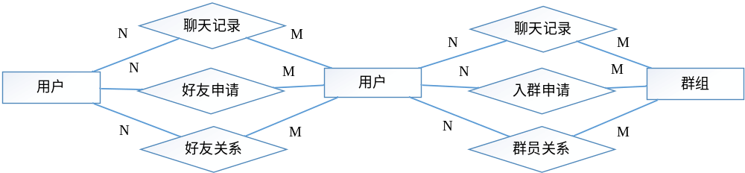
图3-2 总体E-R图

3.2.1 用户实体
用户是使用该即时通讯系统进行操作的基本单位，其需具有唯一性，用户实体包含以下属性：
(1) UID：账户的唯一标识符，一个UID对应一个唯一的账户；
(2) 账号、密码：作为账户登录时的身份认证；
(3) 昵称：用户自定义的在客户端显示的名字；
(4) 个人简介：自己编辑的一段用于自我介绍的字符串；
(5) 好友分组、群聊分组：该账户拥有的好友和群聊分组名称，用户的好友和群聊必须放在一个分组中。
用户实体的E-R图如图3-3所示。
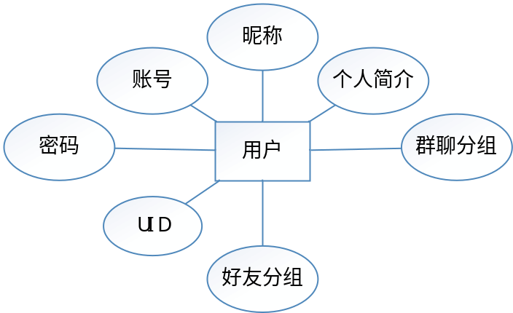
图3-3 用户实体属性

3.2.2 群组实体
群组是特定的一组用户进行聊天的基本单位，不同的群组成员和管理者也不同，群组实体包含以下属性：
(1) GID：群组的唯一标识符，一个GID对应一个唯一的群组；
(2) 群组名称：群组在客户端中显示的名称；
(3) 群组简介：群组的介绍信息；
(4) 创建者：创建该群用户的UID。
群组实体的E-R图如图3-4所示。

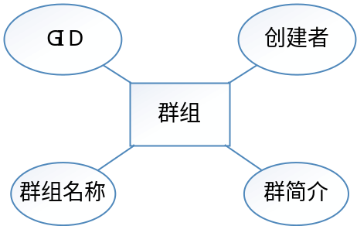
图3-4 群组实体属性

3.2.3 用户间关系
该系统中的各项功能均建立在用户之间的互动上，用户之间交流会产生数据，因此需要设计用户之间的关系来保存这些产生的数据，用户之间的关系包括以下几种：好友、申请和聊天记录。
下面对这几种用户间关系分别进行介绍。.
(1) 好友关系
用户可以和自己好友列表中的用户进行一对一聊天，好友关系保存在好友表中，好友关系包含如下属性。
① 分组名：用户将好友进行分组，每一个好友都有一个对应的分组组名。
好友关系如图3-5所示。

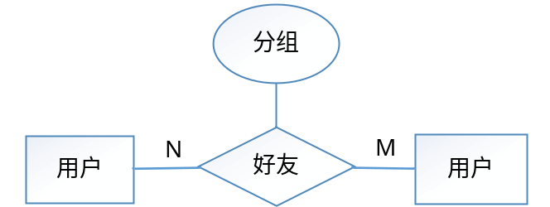
图3-5 好友关系图
(2) 好友申请关系
用户可以向其他不是好友的用户发出好友申请，并保存在申请表中。申请关系包含以下属性。
① 申请分组名：当对方用户同意该好友申请时，其会出现在好友列表中，此时他所在的好友分组就是申请好友时设定的申请分组名。
申请关系如图3-6所示。

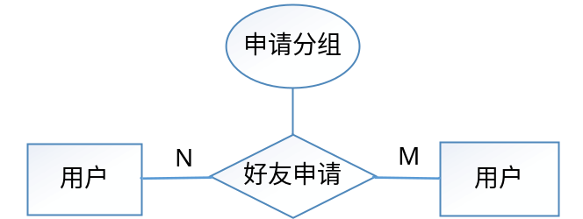
图3-6 申请关系图
(3) 聊天记录关系
用户与用户进行一对一聊天时聊天记录保存在服务器中，用户和用户实体之间拥有聊天记录关系，聊天记录表中包含如下属性。
① 已读标记：表示该条记录已经被读取，只有目标用户打开与发送用户的聊天窗口后才会将聊天记录条目标为已读；
② 发送时间：表示该聊天记录条目发送的时间；
③ 聊天内容：表示发送的聊天内容的主体。
聊天记录关系如图3-7所示。
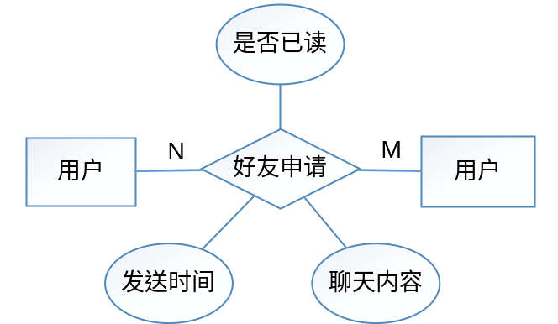
图3-7 聊天记录关系图

3.2.4 用户与群组间关系
群组与用户之间的关系有以下三种。
(1) 成员关系
属于该群组的用户会保存在成员关系中，群组的成员包含以下属性。
① 权限：权限分为三种，群主、管理员、普通群员，拥有不同权限的用户在一些群组管理功能中有不同的操作权限；
② 分组：用户将群组放置的分组；
③ 入群时间：用户加入群聊的时间；
④ 关闭窗口时间：用户关闭群聊窗口的时间，以这个时间为基准来判断那些消息是未读信息。
成员关系如图3-8所示。
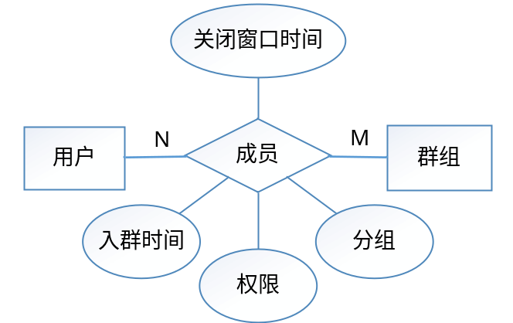
图3-8 成员关系图
(2) 入群申请关系
用户向群提交入群申请，并保存在入群申请表中。入群申请关系拥有以下属性。
① 申请群分组名：当管理员或群组同意该入群申请时，该群会出现在自己的群组列表中，此时这个群所在的群分组就是申请入群时设定的申请群分组名。
入群申请关系如图3-9所示。

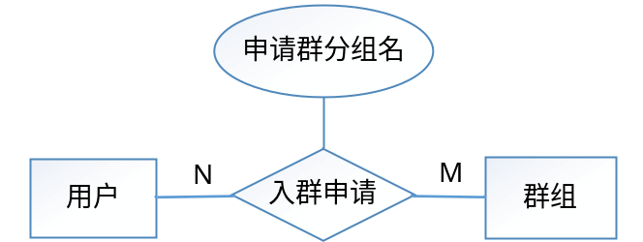
图3-9 入群申请关系图

(3) 群聊记录
群成员进行聊天，会将聊天记录储存在群聊记录表中。群聊记录拥有以下属性：
① 发送时间：群聊记录条目被发送的时间；
② 聊天内容：群聊记录内容主体。
群聊记录关系如图3-10所示。

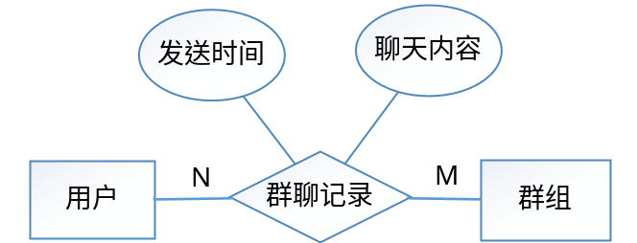
图3-10 群聊记录关系图

3.3 建立动态模型
通过为本系统的主要功能模拟脚本和事件跟踪图，可以使得程序内部业务逻辑更加清晰，下面将对本系统正常运行时进行一次完整功能的操作流程进行模拟，并生成事件跟踪图。本文通过设计登录、申请好友、在线一对一聊天、同意好友申请、申请入群、同意入群申请、在线群组聊天等事件设计了以下事件跟踪图。

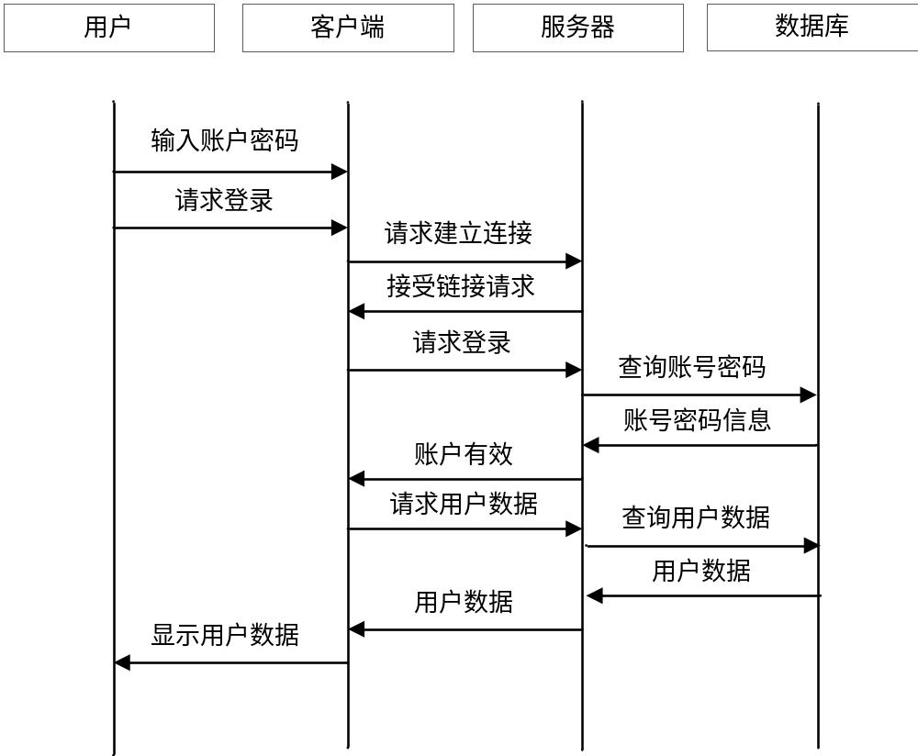
图3-11 登录事件跟踪图

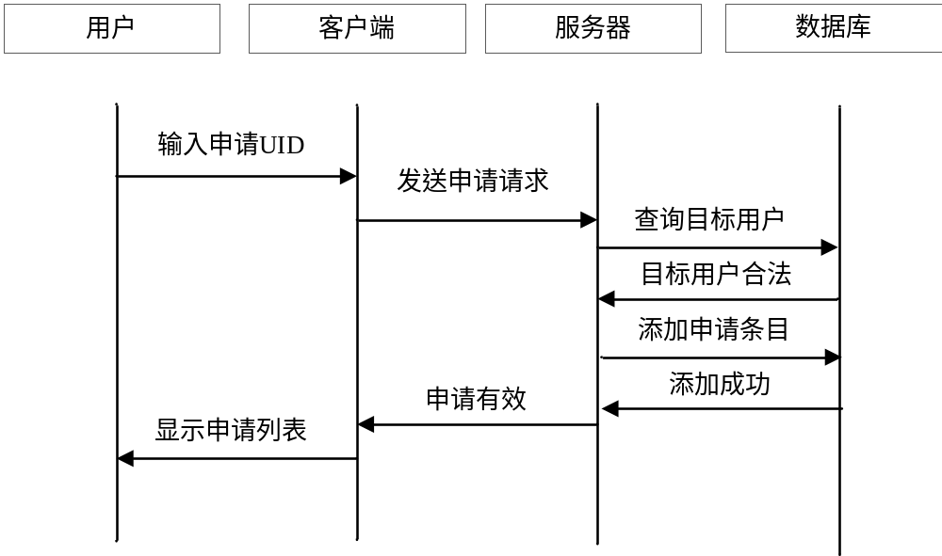
图3-12 申请好友事件跟踪图
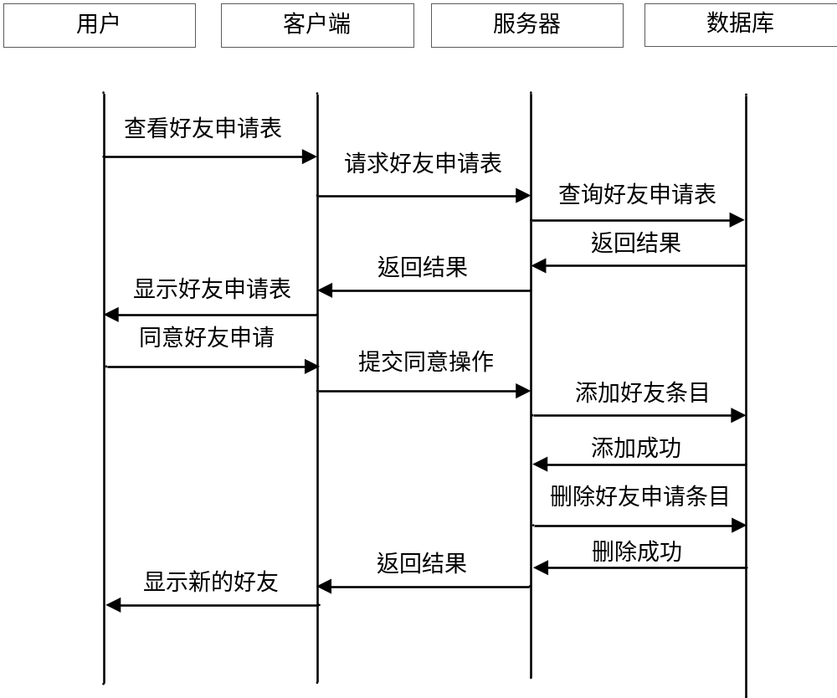
图3-13 同意好友申请事件跟踪图

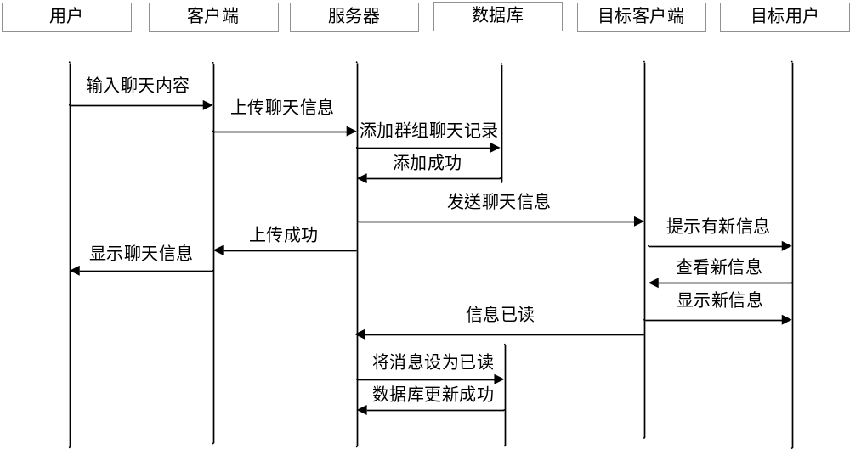

图3-14 向在线好友发送一对一聊天信息事件跟踪图
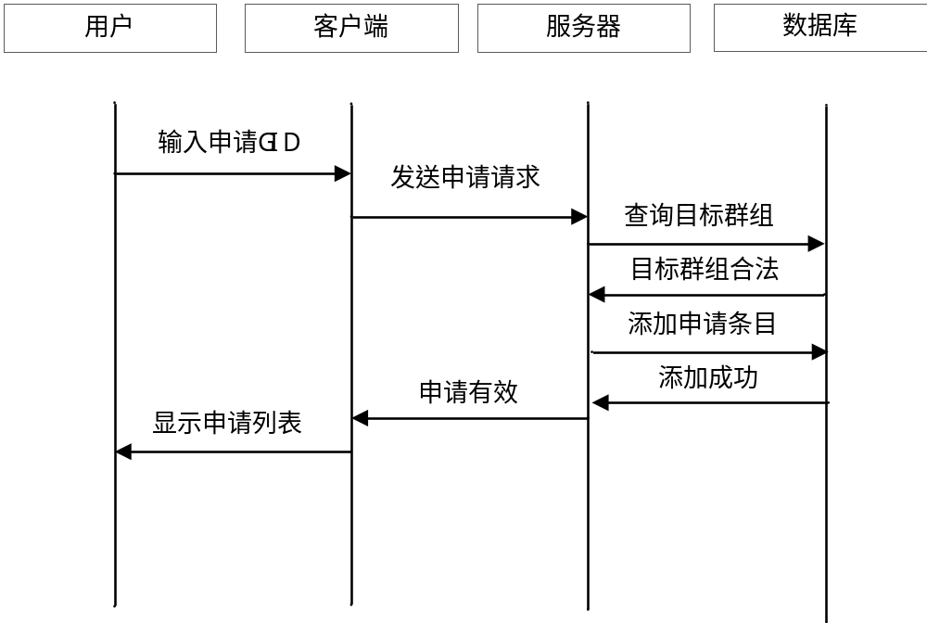
图3-15 申请入群事件跟踪图

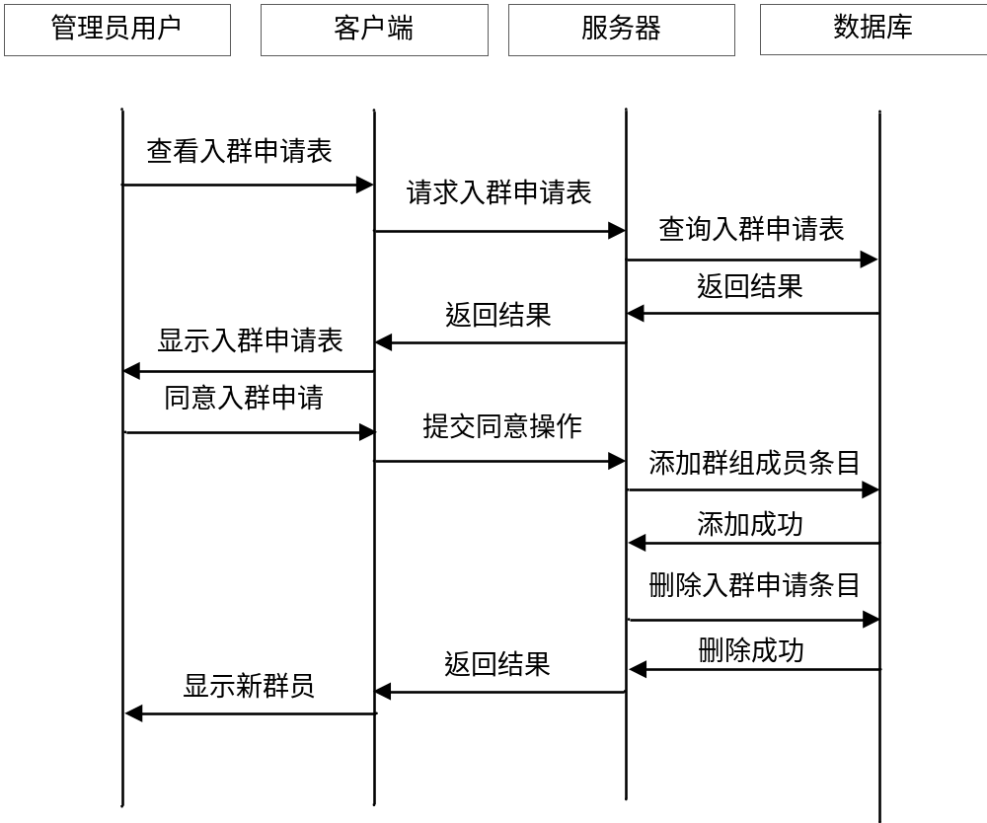
图3-16 同意入群申请事件跟踪图

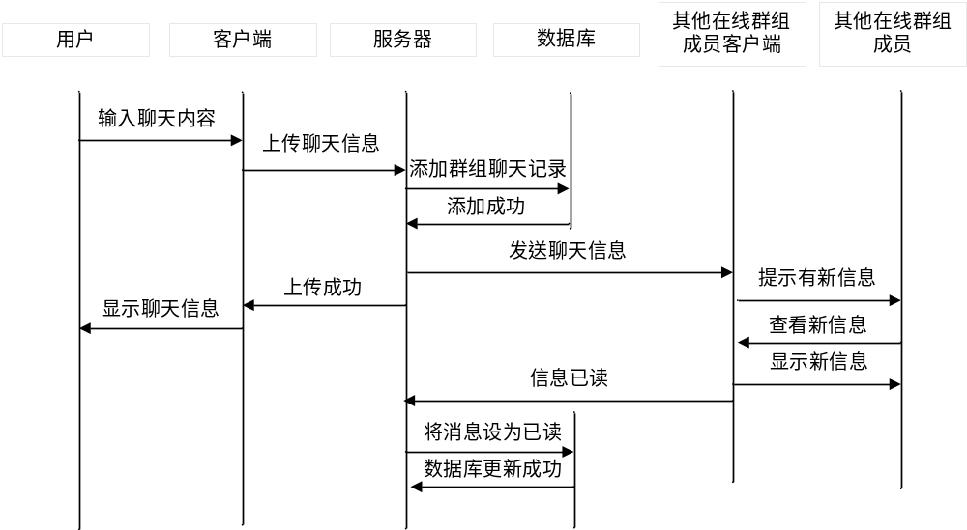
图3-17 在线群组聊天事件跟踪图

3.4 建立功能模型
本系统中，信息的来源和最终接收者均为用户，通过分析本系统中功能所产生的数据，可以总结出系统数据流的走向，如图3-18所示。

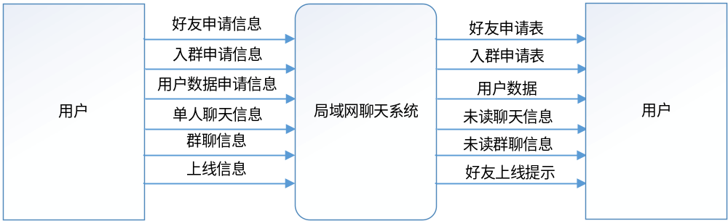
图3-18 局域网聊天系统基本系统模型

通过对系统数据流进行更深层次的细化分析，可以得到以下三个不同的功能级数据流图：

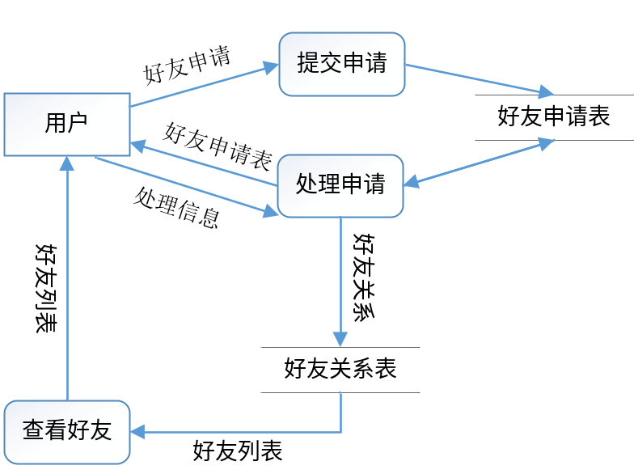
图3-19 好友功能数据流图

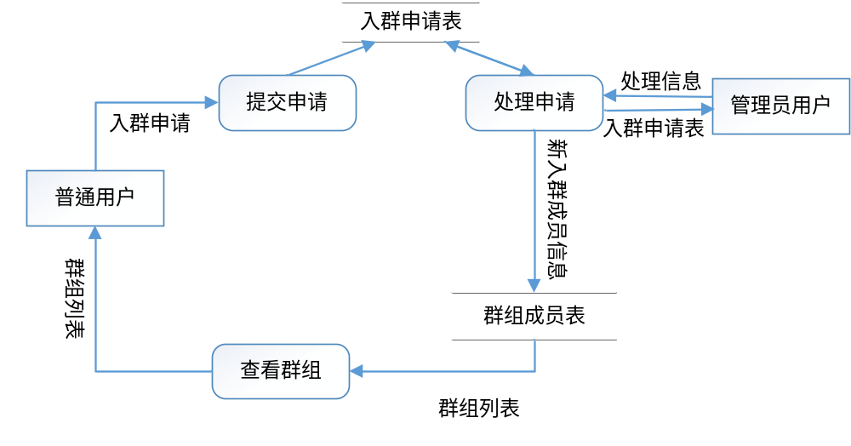
图3-20 群组功能数据流图
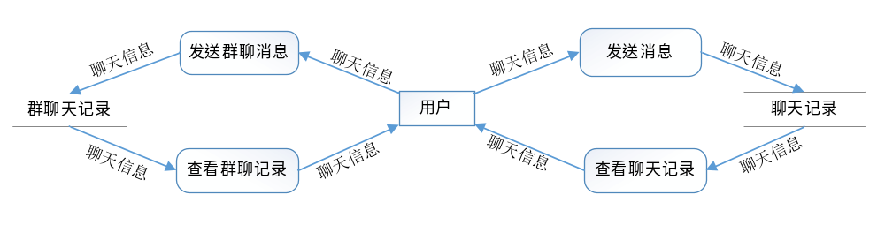
图3-21 聊天功能数据流图

3.5 数据库设计

3.5.1 用户信息表
该表储存用户账户的基本信息，表设计如表3-1所示。
表3-1 用户信息表
名称 | 类型 | 能否为空 | 主键 | 长度 | 备注
UID | Int | 否 | 是 | 11 | 用户的唯一标识符
Account | Varchar | 否 | 否 | 20 | 用户的账号
Password | Varchar | 否 | 否 | 20 | 密码
Username | Varchar | 否 | 否 | 24 | 用户的昵称
Sign | Varchar | 能 | 否 | 255 | 用户的自我介绍
Groups | Varchar | 否 | 否 | 255 | 用户的好友分组列表
G_groups | Varchar | 否 | 否 | 255 | 用户的群分组列表

3.5.2 好友关系表
该表储存用户间的好友关系，表设计如表3-2所示。
表3-2 好友关系表
名称 | 类型 | 能否为空 | 主键 | 长度 | 备注
UID1 | Int | 否 | 否 | 11 | 用户的UID
UID2t | Int | 否 | 否 | 11 | 用户好友的UID
groups | Varchar | 否 | 否 | 20 | 该好友在该用户的分组

3.5.3 好友申请表
该表储存用户的申请好友信息，设计如表3-3所示。
表3-3 好友关系表
名称 | 类型 | 能否为空 | 主键 | 长度 | 备注
UID1 | Int | 否 | 否 | 11 | 发起好友请求的用户的UID
UID2t | Int | 否 | 否 | 11 | 申请的目标用户的UID
expgroup | Varchar | 否 | 否 | 20 | 想要将好友放入的分组

3.5.4 聊天记录表
该表储存用户与好友聊天的消息记录，设计如表3-4所示。
表3-4 聊天记录表
名称 | 类型 | 能否为空 | 主键 | 长度 | 备注
UID1 | Int | 否 | 否 | 11 | 发出消息的用户
UID2 | Int | 否 | 否 | 11 | 接受消息的用户
Isread | Int | 否 | 否 | 1 | 消息是否已读
Sendtime | Datetime | 否 | 否 | 0 | 消息发送的时间
Sendwords | Varchar | 否 | 否 | 255 | 消息内容主体

3.5.5 群组信息表
该表储存群组的信息，设计如表3-5所示。
表3-5 群组信息表
名称 | 类型 | 能否为空 | 主键 | 长度 | 备注
GID | Int | 否 | 是 | 11 | 群组唯一标识符
Groupname | Varchar | 否 | 否 | 24 | 群组的名称
CreatorUID | Int | 否 | 否 | 11 | 群创建者的UID
Groupsine | Varchar | 能 | 否 | 255 | 群简介

3.5.6 群组成员表
该表储存群组的成员信息，设计如表3-6所示。
表3-6 群组成员表
名称 | 类型 | 能否为空 | 主键 | 长度 | 备注
GID | Int | 否 | 否 | 11 | 群组的GID
UID | Int | 否 | 否 | 11 | 群员的UID
auth | Int | 否 | 否 | 1 | 群员的权限
jointime | Datetime | 否 | 否 | 0 | 群员的入群时间
closetime | Datetime | 否 | 否 | 0 | 群员关闭群聊的时间
G_group | Varchar | 否 | 否 | 20 | 该群聊所属的群分组

3.5.7 入群申请表
该表储存入群申请信息，设计如表3-7所示。
表3-7 入群申请表
名称 | 类型 | 能否为空 | 主键 | 长度 | 备注
GID | Int | 否 | 否 | 11 | 群的GID
UID | Int | 否 | 否 | 11 | 申请入群的UID
expgroup | Varchar | 否 | 否 | 20 | 预定加入的群分组名

3.5.8 群聊记录表
该表储存群聊聊天记录信息，设计如表3-8所示。
表3-8群聊记录表
名称 | 类型 | 能否为空 | 主键 | 长度 | 备注
GID | Int | 否 | 否 | 11 | 群GID
UID | Int | 否 | 否 | 11 | 发送消息的UID
Sendtime | Datetime | 否 | 否 | 0 | 消息发送的时间
Sendwords | Varchar | 否 | 否 | 255 | 消息内容主体

3.6 本章小结
本章从系统主体应有功能入手，就整个系统如何实现进行了概要设计。首先将应实现的功能分到不同模块中，设计出了服务器和客户端的整体模块结构。之后建立了系统设计应设计的三个模型：对象模型、动态模型和功能模型，最后对系统需要使用的数据库进行了设计。总体设计是根据应用的功能需求将系统进行逻辑设计，进行总体设计后可以使得之后的编码实现拥有清晰的思路和明确的目的，总体设计环节是软件开发过程中最为重要的一环。

第4章 详细设计
在详细设计阶段，将根据总体设计建立的系统逻辑模型进行实际编码与开发，将所有功能分到不同的功能模块中进行分别实现。
本系统中，服务器端与客户端必须协同作用才能实现系统功能，所以两种终端必须同步开发进行。

4.1 与服务器进行链接的实现
C#中的Sockets命名空间中内置了用于TCP链接的类TcpClient、TcpListener，服务器端定义一个TcpListener实体，并将其绑定到一个固定端口(本系统中选择9999端口)，此时服务器端便开启了监听。客户端定义一个TcpClient实体，通过客户端的IP地址和端口便可发送链接请求。服务器收到该链接请求后，新建一个TcpClient实体，并进行赋值，便可与客户端建立链接。
Sockets命名空间中还包括基于链接的网络流NetStream，建立连接后，通过对该网络流进行读和写操作便可进行数据的传输，服务器中建立链接的流程图如图4-1所示。

4.2 类设计

4.2.1 服务器端中使用的类

4.2.1.1 用户实体类User
服务器中需要能够查看所有在线用户的信息，因此需要一个用户类来将在线用户实体化，用户实体类的定义如下：
private string Account; //用户的账号
private string Password; //用户的密码
private string Username; //用户的昵称
private string UID; //用户的UID
private string Account; //用户的账号
private TcpClient client; //用户的TCP链接类
private BinaryReader br; //该用户网络数据流的读端
private BinaryWriter bw; //该用户网络数据流的写端

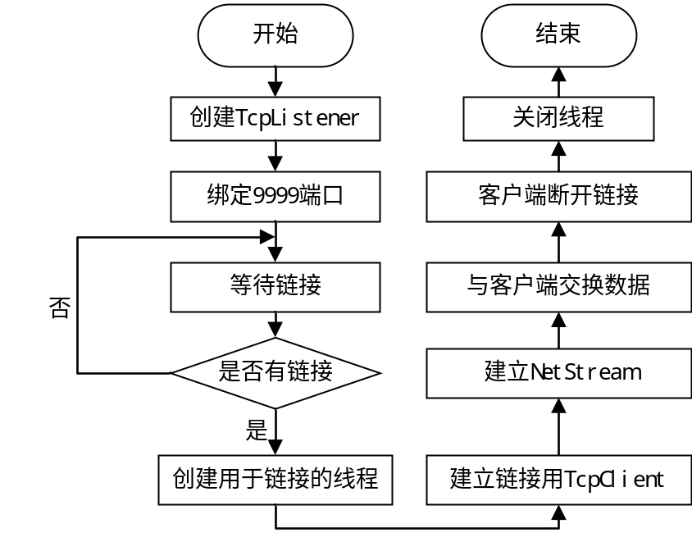
图4-1 建立链接程序流程图

4.2.1.2 数据库链接类SQL_u
服务器需要能和数据库建立链接，本系统中使用MySQL对数据库进行管理，MySQL中提供了对.Net开发平台的动态链接库，在MySQL官方网站可以获取文件MySQL.Data.dll，将其链接到服务器项目中，便可以使用MySQL.Data命名空间中的方法来对数据库进行操作。数据库链接类的定义如下：
private MySQLConnection MySQL_Con; //MySQL链接类
private string server; //MySQL服务器地址
private string database; //需要操作的数据库
private string uid; //本次进行操作的MySQL用户
private string password; //MySQL用户的密码

4.2.2 客户端中使用的类

4.2.2.1 用户实体类User
客户端中的用户类仅仅是用于储存用户信息，不需要与其建立链接，因此客户端中的User类仅包含用户基本信息。客户端用户实体类定义如下：
private string UID; //用户的UID
private string Username; //用户的昵称

4.2.2.2 好友未读消息类noread
客户端将好友发送的聊天信息保存通过noread类来保存，客户端创建noread实体的List，新收到的信息都会被加入到该List中，当读取了信息后便将已读的信息从noread类中移除。noread类的定义如下：
public string UID; //用户的UID
public string time; //消息发送的时间
public string words; //消息内容本体

4.2.2.3 用户读写锁类readlock
客户端在读取noread List时，往往是打开一个聊天子窗口，子窗口打开后不仅是读取目前未读的消息，并且还需显示在打开窗口后收到的所有信息，此时主界面将新消息加入List，子界面需要读取List，为了使数据能够正确被操作，需要设计多个线程的同步互斥，因此在此创建该用户读写锁类来进行协调。readlock类的定义如下：
public string UID; //用户的UID
public object newmsglock; //读取该好友信息的锁
public int msgcount; //未读消息的数量

4.2.2.4 群组实体类Group
对客户端中需要使用的群组进行了定义，群组是一组人进行多人聊天的单位。Group类的定义如下：
public string GID; //群组的GID
public string Groupname; //群组名

4.2.2.5 群组未读消息类Groupnoread
类似好友未读消息，创建了一个用于储存群组未读消息的类。Groupnoread类的定义如下：
public string GID; //群组的GID
public string time; //消息发送的时间
public string words; //消息内容本体

4.2.2.6 群组读写类Grouplock
类似用户信息读写锁，创建了一个用于同步主界面和群聊界面对群组未读消息的类。群组未读消息类的定义如下：
public string GID; //群组的GID
public object newmsglock; //读取该群组信息的锁
public int msgcount; //未读消息的数量

4.3 功能实现

4.3.1 指令的读取与识别
客户端与服务器端建立TCP链接后，便能够通过NetStream网络流传输字符串了，但是系统中需要实现多种功能，仅仅传输基本数据的字符串无法满足需求，故需要将传输的字符串规定格式，该格式的字符串中包含需要进行操作的指令、选项、参数等等。客户端和服务器收到该格式的字符串之后，便对其进行拆分，可以得到一个存放指令和参数的字符串数组，对拆分后的字符串进行分析便理解对方需要进行的操作，从而进行其所对应的不同操作。在本系统中，客户端与服务器端传输的所有数据均使用如“command#argument1#argument2#...”格式的指令来进行数据传输。
C#中的String类包含方法Split，String.Split(Char a)方法可以将原字符串以一个字符作为分隔符，并将分隔符中间的字符拆分成一个新的字符串，最终将新生成的所有字符串按照在原字符串中出现的顺序生成一个字符串数组，数组中的每一项是被拆分后的字符串的值。通过这种机制可以将发送来的指令进行拆分，并根据command的值的不同进行不同的操作，服务器和客户端接收的指令如表4-1、4-2所示。
表4-1 服务器端接收的指令列表
command | 功能描述 | argument | 参数描述
login | 请求登录 | account#password | 登录的账号#密码
signup | 请求注册 | account#password | 注册的账号#密码
logout | 用户登出 | 无 | 无
getfriends | 申请获取好友列表 | 无 | 无
chat | 发送单人聊天信息 | UID#chatwords | 目标用户的UID#聊天内容
readed | 消息已读 | UID | 将该用户的的聊天信息标为已读
getnoread | 获取所有未读消息 | 无 | 无
addfriend | 发送好友请求 | UID#expgroup | 请求好友的UID#请求分组
getfrdreq | 获取好友申请表 | 无 | 无
getfrdgrp | 获取用户好友分组信息 | 无 | 无
acceptfrd | 同意好友申请 | UID#group | 同意目标用户的好友请求#分组
refusefrd | 拒绝好友申请 | UID | 拒绝目标用户的好友请求
delfrd | 删除好友 | UID | 需要删除好友的UID
getmutual | 申请获取群组列表 | 无 | 无
getmutualmember | 获取群组成员列表 | GID | 获取该群组的成员列表
mutualchat | 发送群聊信息 | GID#chatwords | 目标群组的GID#聊天内容
closemutual | 用户关闭群聊 | GID | 用户关闭群组的GID
joinmutual | 发送入群申请 | GID#G_group | 请求加入的群组的GID#分组
refusemutual | 拒绝入群申请 | GID#UID | 加入的群GID#请求入群的UID
acceptmutual | 允许入群申请 | GID#UID | 加入的群GID#请求入群的UID
quitmutual | 退出群组 | GID | 退出的群组的GID
putauth | 修改群员权限 | GID#UID#auth | GID#UID#修改为权限
delmutual | 解散群聊 | GID | 解散的群组的GID
表4-2 客户端接收的指令列表
command | 功能描述 | argument | 参数描述
loginfail | 登录失败 | 无 | 无
alredylogin | 用户已经登录 | 无 | 无
friends | 好友列表 | UID;username;grp;isonline/ | UID;昵称;分组;在线状态
newmsg | 好友聊天信息 | UID;time;words/ | UID;发送时间;发送内容
frdreq | 好友申请信息 | UID/ | 申请好友的用户UID
groups | 好友分组信息 | groupname/ | 用户好友分组信息
G_groups | 群组分组信息 | groupname/ | 用户群组分组信息
reloadlist | 刷新用户界面 | 无 | 无
addreturn | 申请好友返回结果 | status#description | 返回操作#描述
mutual | 获取群组信息 | GID;groupname;auth;grp/ | GID;群名;权限;分组
member | 群组成员信息 | GID#UID;username;auth/ | GID#UID;用户昵称;权限
mutualmsg | 群聊信息 | GID;UID;username;time;words/ | GID;UID;用户昵称;发送时间;聊天内容主体
added | 发送的好友申请表 | UID;username/ | UID;昵称
joined | 发送的入群申请表 | GID;mutualname/ | GID;群组名称
muaccount | 群组信息 | GID;groupname;sign | GID;群组名称;简介
account | 用户信息 | UID;username;sign | UID;昵称;简介
这种服务器端和客户端通过发送指令进行交互的设计，可以使得整个系统的可扩充性更高。通过添加服务器和客户端的指令列表便可以增加新的功能，这种结构设计使得在功能编码实现的过程中思路更加简明，并且也是后面能够进行各种功能实现的底层基础。

4.3.2 子窗口的管理与调度
在客户端中，各个功能分别实现在不同的子窗口中，用户使用客户端时会打开多个子窗口，同类型的子窗口会使用同一类型的数据，因此在客户端中，必须处理好各个子窗口间的协调关系。
客户端为每种类型的子窗口都创建了一个List，每当打开一个新的子窗口时都会将该窗口添加到该窗口类的List队列中，并为其设置一个专属的标识值，这个专属的值根据子窗口的性质不同定义也不同，当用户需要打开一个新窗口时，将会检索该窗口的List，查询该窗口是否已经存在。
如单人聊天窗口的标识值为目标用户的UID，并且从该窗口发送的信息也会附带该UID值，当用户打开一个聊天窗口时，查询聊天窗口队列。如果该窗口已存在，则会将焦点定位到该窗口上；如果该窗口不存在，则会打开新的窗口，并将该窗口加入到聊天窗口List中。主窗口通过查找各个子窗口类的List进行查找和管理，从而可以保证窗口能够正确打开、数据可以正确显示等等。

4.3.3 用户的注册与登录
用户是本项目中进行操作和接受操作的基本单位，每一个该系统的使用者都通过申请一个用户账户来进行操作，同时用户也应拥有作为该使用者的唯一标识，从而被整个系统识别，每一个使用者在使用本项目之前都应有一个属于自己的用户账户。
用户可以使用注册功能注册自己的新账户，在注册界面输入账号，并输入两次同样的密码，点击注册按钮进行提交。此时若两次密码输入不一致则无法发送注册请求。注册请求发送到服务器后，服务器查询数据库中的用户表，查看该账号是否已被注册，若数据库中存在已经被注册的该账号，则会返回该账户已被注册信息给客户端。若数据库中不存在该账号，则在数据库中创建一条新的记录，并返回注册成功信息给客户端。注册的程序流程图如图4-2所示。
用户登录时，在登录界面输入账号密码，点击登录按钮向服务器端发送登录请求。登录请求发送到服务器端后，服务器会查询用户表，首先查看账号是否存在，如果用户不存在，则会返回用户不存在信息。账号存在时，查看密码是否正确，当密码不正确时，会返回密码错误信息。账号密码都正确时，查找该账户是否是当前在线用户，如果该用户已经登录，则会返回不能重复登录信息。若该用户未登录，则登录成功，打开应用主界面。用户登录的程序流程图如图4-3所示。
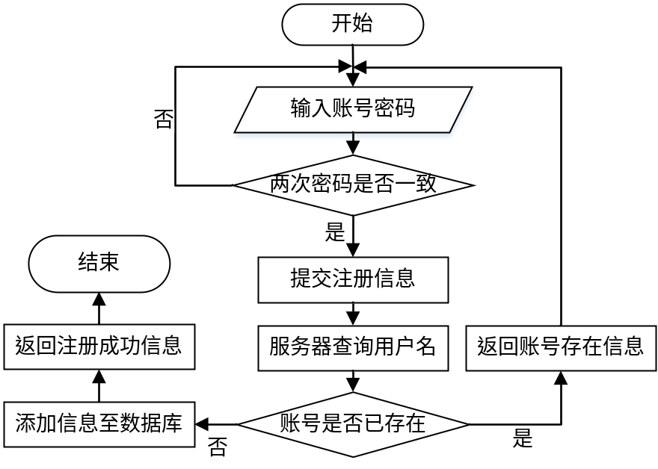
图4-2 注册程序流程图

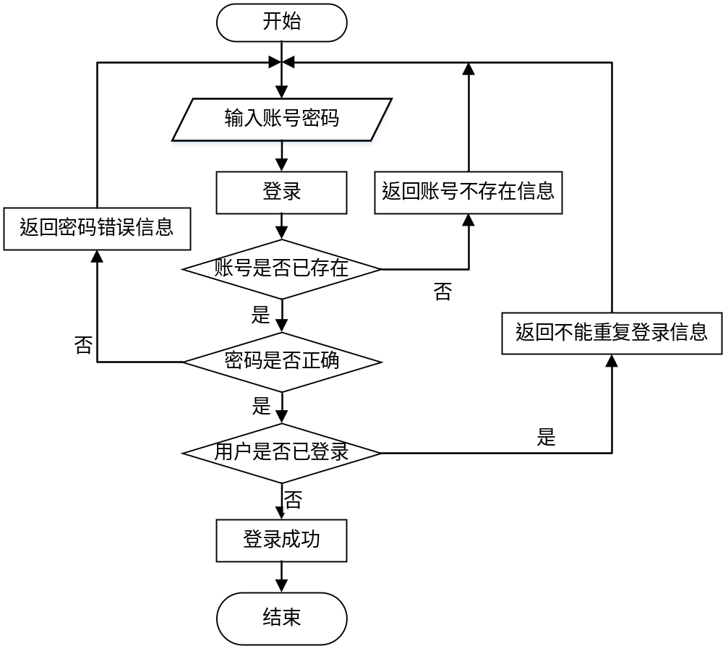
图4-3 登录程序流程图
登录与注册界面如图4-4、4-5所示。

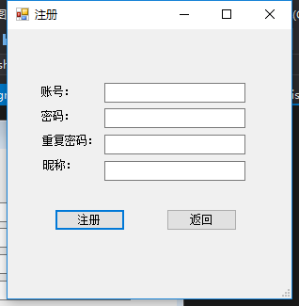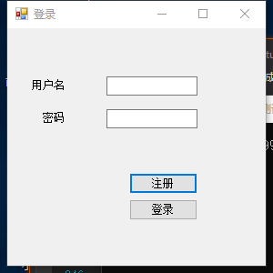
图4-4 注册页面 图4-5 登录界面

4.3.4 发起聊天
用户成功登录后，可以在主界面选择好友或群组发起聊天，有未读消息的好友或群组会显示为红色。用户可以通过聊天界面的输入框输入信息进行发送，使用聊天界面的程序流程图如图4-6、4-7所示。
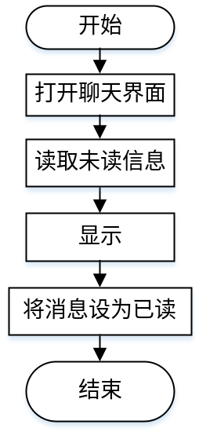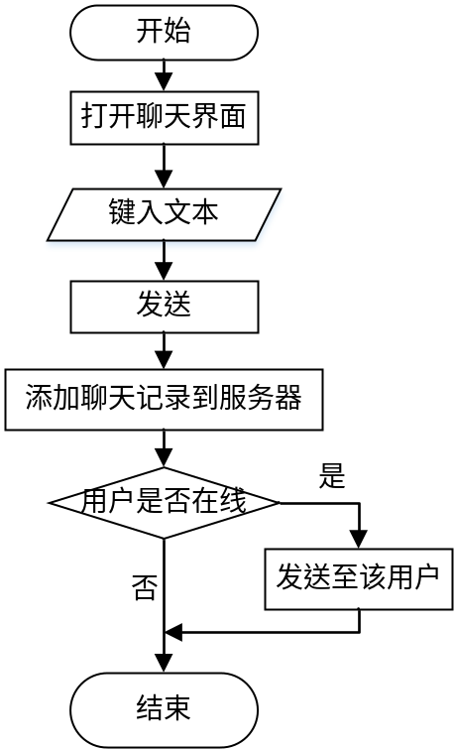
图4-6 打开聊天界面程序流程图 图4-7 发送聊天信息程序流程图
客户端的主界面和聊天界面如图4-8、4-9、4-10所示。

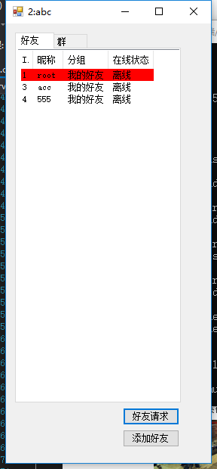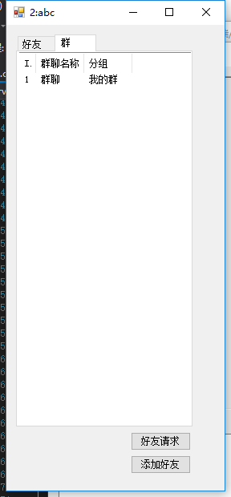
图4-8 客户端主界面

客户端的主界面显示好友和群组的列表，当好友或群组有新消息时，将会标红显示。双击好友或群组的条目可以打开与该好友或群组的聊天窗口，之后可以从聊天窗口进行聊天。主界面还拥有可以打开查看和发送请求窗口的按钮，在好友或群组项中右键可以弹出菜单，菜单中包含修改好友分组、查看好友资料、删除好友等好友管理相关的功能。

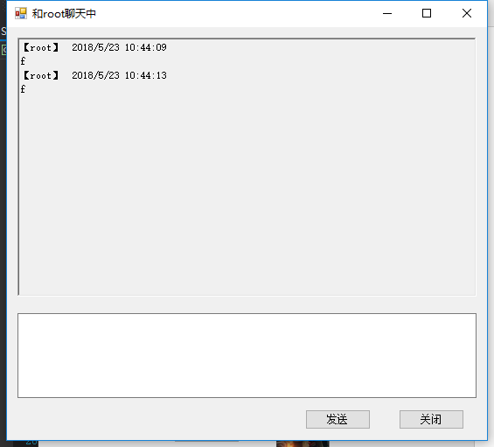
图4-9 单人聊天界面

在聊天界面中，有用于显示聊天信息的文本框，该框为不可编辑状态，每条在该输入框内显示过的文字均会被标志为已读。以及用于键入发送文本的文本框，在该文本框可以进行输入操作。在输入文本框中输入内容之后，点击发送按钮即可将输入文本框中的内容向服务器端发送，之后服务器将该内容保存至数据库，之后发送至对应的在线聊天对象或群组成员。
在群组的聊天界面右侧显示该群组中的成员信息，其中包含群员的UID、权限以及昵称信息。在成员项上右键同样也能够弹出菜单，菜单的内容会根据用户自身的权限以及选定用户的权限而进行变化。群主对管理员的菜单包括移出本群、取消管理员权限、查看信息、转让群主等选项，对普通群员有设置为管理员选项。管理员只对普通群员有移出本群和查看信息选项，普通用户只能从该列表中查看群员的信息。

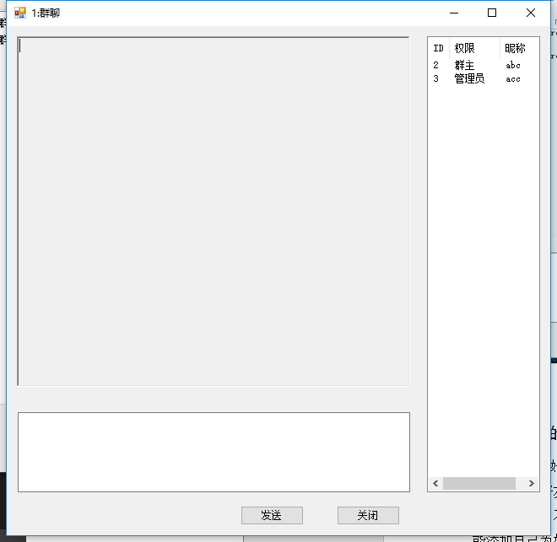
图4-10 多人聊天界面

4.3.5 好友的申请与处理
用户发出好友申请时，输入目标用户的UID，并且选择一个自己已经建立过的好友分组，点击确定按钮提交本次好友申请。服务器收到该好友请求后便会查找用户表，并且根据以下几种情况进行不同的操作：如果目标用户的UID不存在，则会向申请者返回该用户不存在信息；如果目标用户是发起好友申请的用户自身，则会向申请者返回不能添加自己为好友信息；如果目标为存在的合法用户，则会在好友申请表中添加条目，并向申请者返回添加成功信息。申请好友的程序流程图如图4-11所示。

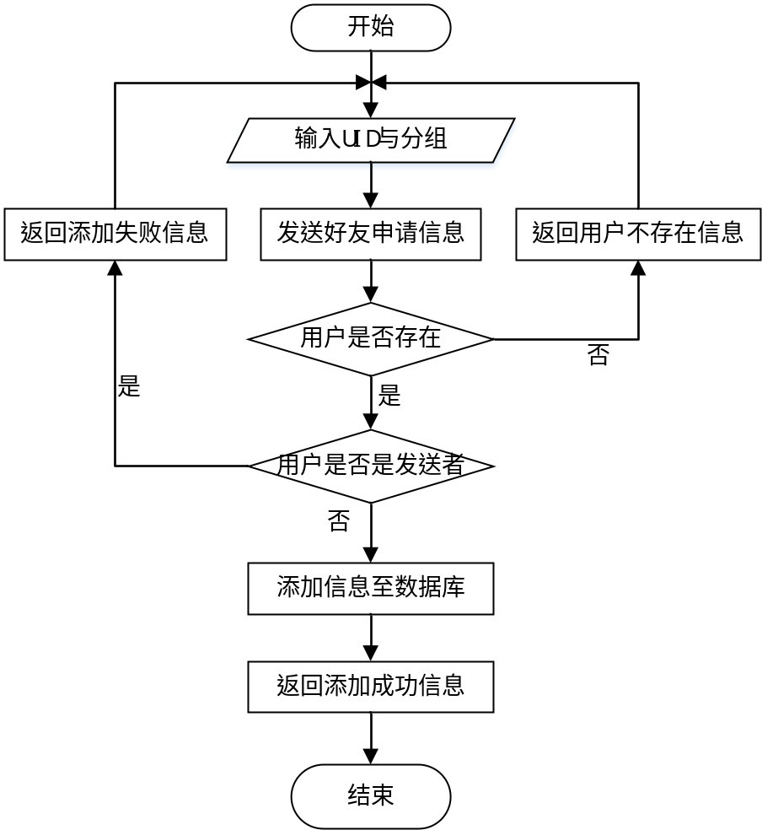
图4-11 申请好友程序流程图

用户可以在好友申请列表里查看自己收到的好友申请，并从中选择一个条目进行处理，选择同意或者拒绝。
当同意好友请求时，将同意信息发送至服务器，服务器将在好友关系表中添加申请者和被申请者的两条好友条目，分别是申请用户到目标用户的好友关系和目标用户到申请用户的好友关系，并在好友申请表中删除该申请条目，之后向目标用户和申请用户（如果在线）发送好友列表刷新信息，并向目标用户发送好友列表的刷新信息；当用户拒绝好友申请时，直接将该申请条目删除，并向目标用户发送好友列表的刷新信息。用户处理好友申请的程序流程图如图4-12所示。
好友添加与处理界面如图4-13、4-14所示。

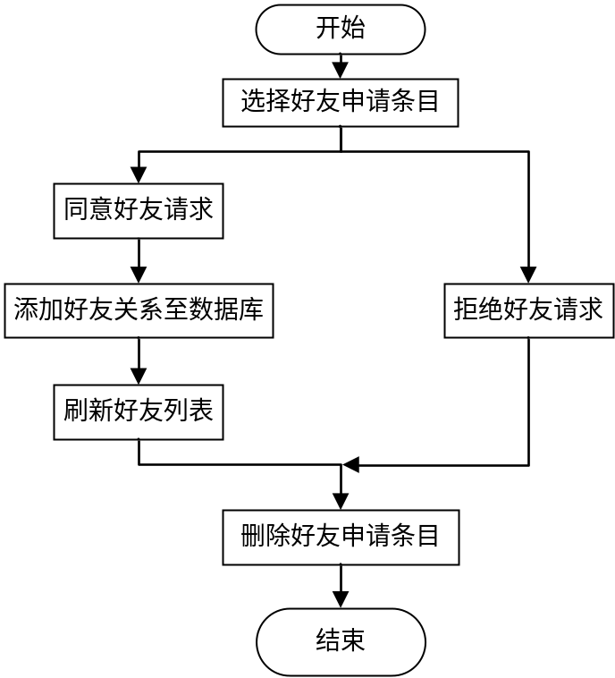
图4-12 处理好友申请程序流程图

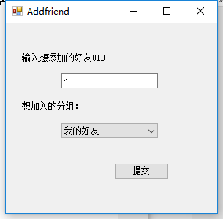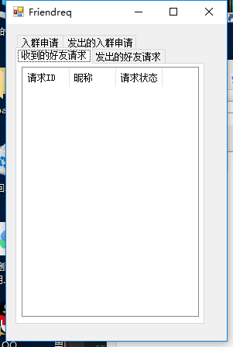
图4-13 添加好友界面 图4-14 处理申请界面

4.3.6 入群申请与处理
用户发出入群申请时，输入目标群组的GID与分组，点击确定后向服务器发出申请。服务器收到申请后对群组表进行查询，如果目标GID不存在，则会返回目标群组不存在信息。目标GID存在时，则查看用户是否已经加入该群，如果用户已经是该群群员，则会返回入群失败信息。如果目标群组存在且未入群，则会添加一个的入群申请。申请入群的程序流程图如图4-15所示。

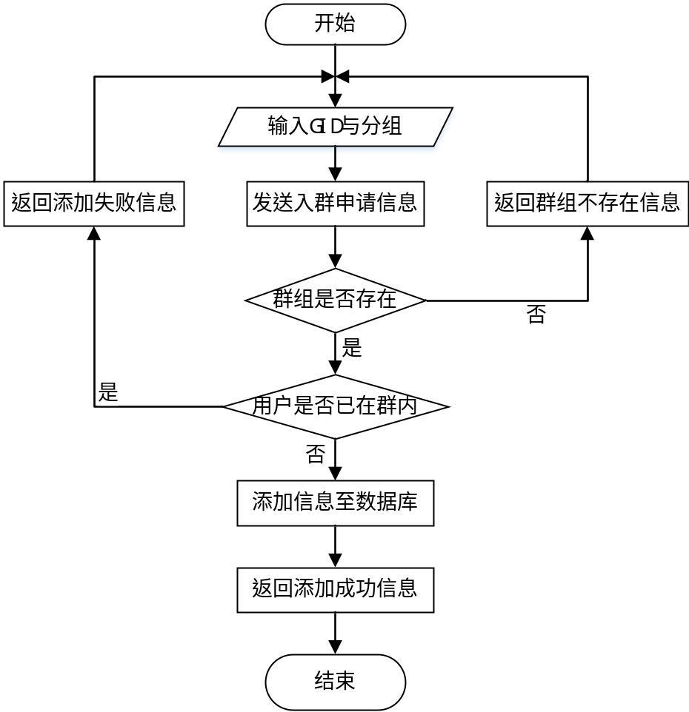
图4-15 申请入群程序流程图

用户可以查看自己管理的群的入群申请，并选择一个条目进行处理。同意用户入群时，在群组成员表中添加一个新条目，并删除原本的入群申请。处理入群申请的程序流程图如图4-16所示。

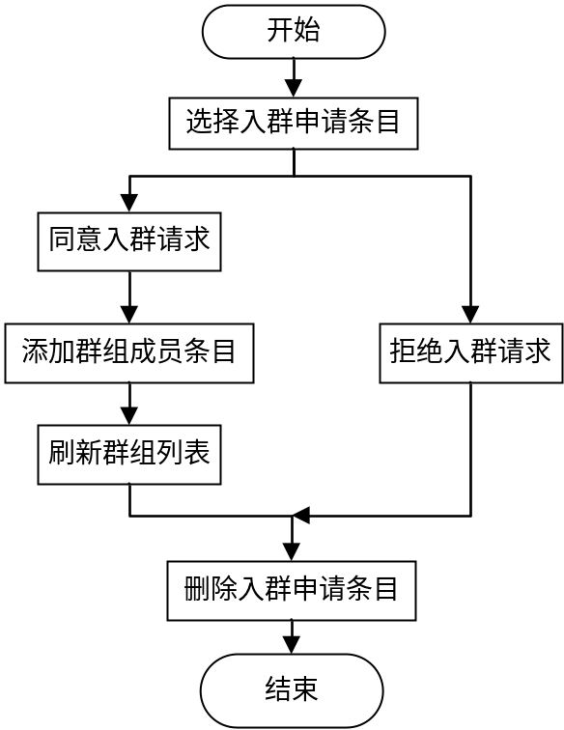
图4-16 处理入群申请程序流程图

申请入群和处理入群申请的界面如图4-17、4-18所示。
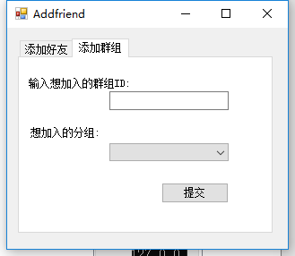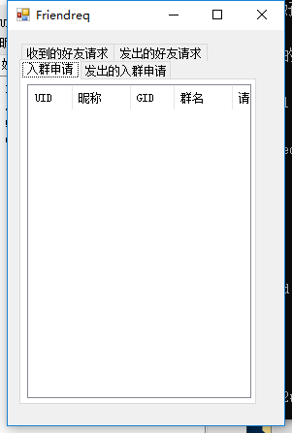
图4-17 申请入群界面 图4-18 处理入群申请界面

4.4 本章小结
本章基于总体设计建立的逻辑模型，对软件功能进行了具体实现。首先将程序所需的一些底层调用进行实现：使用Tcplistener与TcpClient类实现客户端与服务器端的网络链接和数据传递；使用MySQL的动态链接库链接到数据库；使用自行设计的一套指令机制进行系统架构的搭建；为子窗口建立List进而方便管理。之后在这些基础上，将需求分析中的功能进行了具体的实现，从而完成了一个完整、高可用的局域网聊天软件。

第5章 系统测试

5.1 系统测试

5.1.1 测试用例
对用户输入的数据按照软件工程测试的覆盖方法设计测试用例并予以测试，可以发现其中可能出现的问题，并进行修改。
(1) 注册功能
表5-1 注册功能测试用例表
用例说明 | 预期结果 | 实际结果
不输入账号，点击“注册” | 提示“账号不能为空” | 与预期结果相同
不输入密码，点击“注册” | 提示“密码不能为空” | 与预期结果相同
不输入昵称，点击“注册” | 提示“昵称不能为空” | 与预期结果相同
两次输入不同的密码 | 提示“两次密码不相同” | 与预期结果相同
不开启服务器，进行注册 | 提示“与服务器连接失败” | 与预期结果相同
注册已有的账号 | 提示“账号已存在” | 与预期结果相同
(2) 登录功能
表5-2 登录功能测试用例表
用例说明 | 预期结果 | 实际结果
不输入账号，点击“登录” | 提示“账号不能为空” | 与预期结果相同
不输入密码，点击“登录” | 提示“密码不能为空” | 与预期结果相同
不开启服务器，进行登录 | 提示“与服务器连接失败” | 与预期结果相同
输入错误的账号或密码 | 提示“账号或密码错误” | 与预期结果相同
登录后重复登录该账号 | 提示“不能重复登录” | 与预期结果相同
(3) 添加好友功能
表5-3 添加好友功能测试用例表
用例说明 | 预期结果 | 实际结果
不输入UID，点击“添加” | 提示“UID不能为空” | 与预期结果相同
输入自己的UID，点击“添加” | 提示“不能添加自己为好友” | 与预期结果相同
输入好友的UID，点击“添加” | 提示“不能重复添加” | 与预期结果相同
输入不存在的UID | 提示“用户不存在” | 与预期结果相同

(4) 申请入群功能
表5-3 申请入群功能测试用例表
用例说明 | 预期结果 | 实际结果
不输入GID，点击“添加” | 提示“GID不能为空” | 与预期结果相同
输入已经加入的GID，点击“添加” | 提示“不能重复添加” | 与预期结果相同
输入不存在的GID | 提示“群组不存在” | 与预期结果相同

5.1.2 功能测试
(1) 添加好友
用户从添加好友界面输入正确的UID，对方在其申请列表中同意后双方成为好友，此时双方出现在对方的好友列表中。

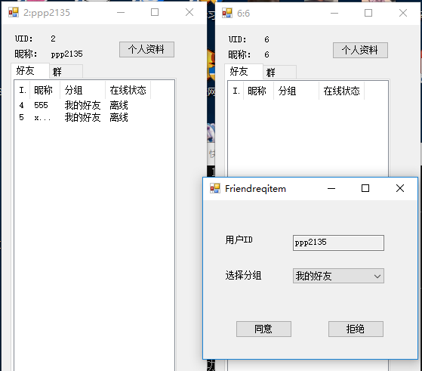
图5-1 处理好友申请

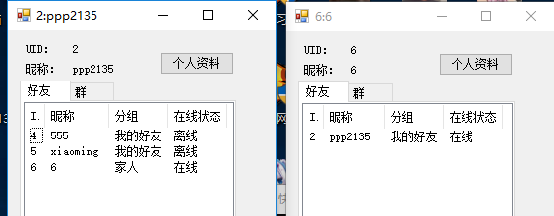
图5-2 同意好友申请

(2) 删除好友
用户在好友列表中右击菜单中选择删除好友，确定后双方好友列表中将不再显示对方信息。

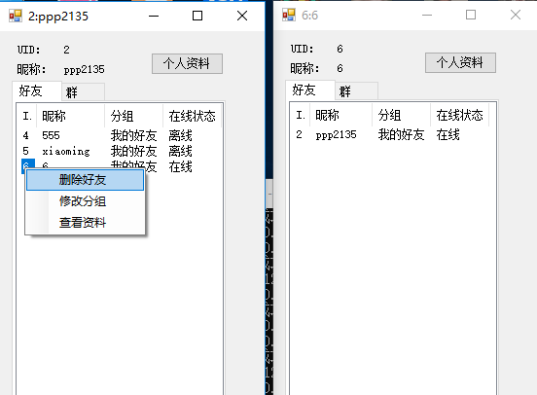
图5-3 选择删除好友
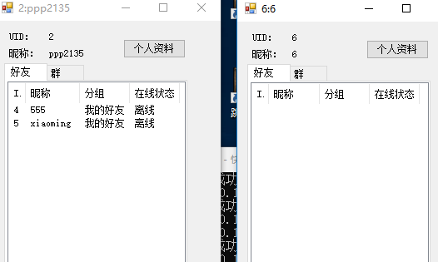
图5-4 删除好友后
(3) 聊天
双击好友后可以进入聊天界面，此时在对话框中输入信息并点击发送按钮即可发送聊天信息，此时对方的好友列表中将会标红提示，代表有未读消息：
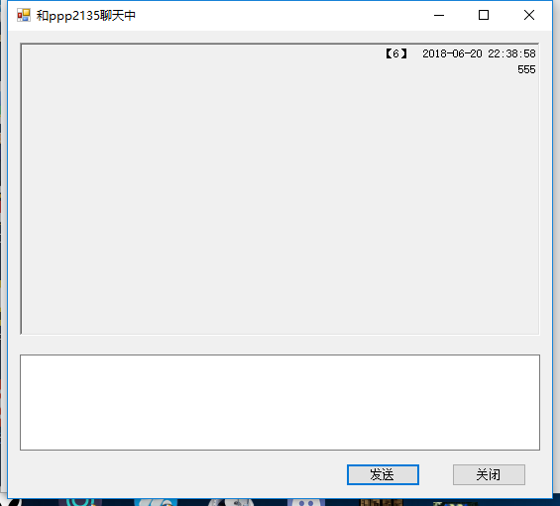
图5-5 发送聊天信息

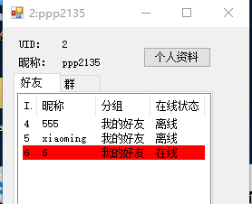
图5-6 收到聊天信息后的提示
群组聊天收到信息时同样会标红提示：

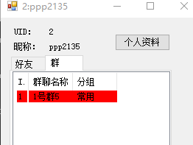
图5-7 收到群组聊天信息后的提示

5.2 本章小结
本章对系统功能进行了主要的功能测试，旨在发现系统分析和设计中的错误，通过系统测试可以完善系统功能，保证系统的正常运行。

结 论
本文在基于sockets的在线聊天软件开发过程中，对需求分析、概要设计、实际编码的整个过程进行了阐述。在技术选择、确定需求、建立系统模型等前期内容上进行了大量工作。本项目主要完成了以下工作：
(1) 选择.Net作为开发平台、以C/S架构结合MySQL数据库作为本项目的开发方式。
(2) 根据本项目的性质对软件需求进行分析，并根据实际需求确定软件应有的基本功能。
(3) 将需要开发的功能进行模块化设计，将系统的主要功能进行划分，确定系统的底层结构与上层的用户级功能。之后建立系统的对象模型、动态模型和功能模型使系统结构更加清晰。对系统使用的数据库进行了设计。
(4) 对系统进行了实际编码实现，根据已经设计好的系统逻辑模型，完成了系统内部使用的类的设计，并调用Sockets命名空间的类实现了服务器端与客户端的数据交互，通过使用窗口列表(List)实现了客户端子窗口调度方案。之后设计了整个系统最为核心的指令机制，并定义了一系列识别指令列表。在以上结构基础上，完成了整个系统的登录注册功能、好友管理功能、群组管理功能、单人聊天功能和多人聊天功能。最后对软件进行测试，通过测试结果对整个系统进行排错与完善。
本文总结了基于sockets的聊天软件从设计到开发的所有过程，最终成功开发了具有一系列功能并能实际运行的系统，但仍有需要改进之处：
(1) 未对系统进行压力测试。本系统为多人同时使用的即时通讯系统，需要在多人同时使用情况下保证消息能够即时到达，并保证数据的正确性。因为个人开发，所以不易找到能够支持软件进行测试的人数基数，故不能通过压力测试对软件效率与强壮性进行改进。
(2) 功能数量较少。本系统作者在开发本系统之前未曾接触过完整.Net项目的开发，并且也未接触过网络编程。因此在前期的底层功能搭建上消耗了大部分时间，预期的功能未能全部实现，但实现本系统所建立的结构能够支持开发更多功能。
(3) 界面过于简陋。本系统开发过程中将精力更多投入到了功能实现上，因此UI在美观上有些不足。

参考文献
[1] 邓中斌. 局域网聊天软件的设计与实现[D]. 重庆：重庆理工大学本科论文，
[1] 2014:06-01
[2] 李然. 即时通讯软件的设计与实现[D]. 北京：北京邮电大学学位论文，2013
[3] 梁明华. 基于sockets技术的局域网聊天系统设计与实现[D]. 厦门：厦门大学学
[3] 位论文，2014
[4] 董智勇. 大学生利用即时通讯工具的现状分析[J]. 网友世界·云教育，2013（11）：
14
[5] 霍芥廷. 即时通讯工具现状及前景展望[J]. 通讯世界，2018（1）：155
[6] 张雪坤. 基于Socket的网络聊天程序设计与实现[J]. 电脑编程技巧与维护，
2018(4)：16-17
[7] 车雪. 构建的软件开发技术和方法[J]. 电子技术与软件工程，2018（10）:38
[8] 胡金萍. 对象软件工程中软件需求讨论[J]. 科学技术创新，2017（34）：100-101
[9] 钟世伟. P2P与C/S混合模式在企业即时通讯平台中的应用研究[J].信息通信，
2013（04）：74-75
[10] 唐汉明，翟振兴，关宝军等. 深入浅出MySQL[M]. 人民邮电出版社，2014:01-01
[11] James Rumbaugh. Objec-Oriented Modeling and Design[M]. Pearson, 2003:10-31
[12] Bob Quinn, Dave Shute. Windows Sockets Network Programming[M]. 机械工业
出版社，2012:8
[13] （美）克罗克齐科. .Net网络高级编程[M]. 清华大学出版社，2003:03-01
[14] 谢晓明. 基于企业即时通讯工具MyQQ的网络办公系统的设计与实现[D]. 四
川：电子科技大学学位论文，2013
[15] 孟岩. 高校办公即时通信系统设计与实现[D]. 山东：山东大学，2013
[16] 梅晓东，颜烨青. Visual C# 网络编程技术与实践[M]. 清华大学出版社，
2008:06-01

附录1 开题报告
一、综述本课题国内外研究动态，说明选题的依据和意义
现阶段，计算机网络等元素几乎已经渗透到了人们工作和生活中的每一个角落，并且不同于传统类型的社会中人际交往的方式，网络人际交往已经成为了现代社会最快捷、最新颖的人际交往方式。人们最常使用的工具就是即时通讯工具，市场现存的即时通讯工具有QQ、Discord等。
计算机技术和通信行业发展迅速，人们对随时进行语音通信和数据交流产生了极大的需求，即时通讯设备逐渐成为人们生活工作中不可分割的一部分，即时通信软件的研究和使用成为当下的热门话题，故题目选定为研究和设计一款即时通讯软件。

二、研究的基本内容，拟解决的主要问题
该软件主要面向小型企业员工内部局域网的即时在线沟通需求，实现一个能够即时在线一对一聊天、多人聊天的C/S模式即时在线通讯软件系统。
需要解决的主要问题：用户的注册、登录功能；文字、文件、聊天表情的传输功能的实现；群组业务的实现 ；历史消息记录功能的实现；并拥有友好的用户界面和实用性。

三、研究步骤、方法及措施
TCP/IP协议作为基本的网络通信协议被集成到操作系统的内核中，sockets接口是TCP/IP网络最通用的API，通过sockets接口可以使任意两台安装了TCP协议软件的计算机通信成为可能。基于sockets通信组件可以实现服务器和客户端的数据传播，使得通讯成为可能。
在即时在线通讯软件的开发中，可选的开发方案有两种：
C#：C#是一个面向对象的高级编程语言，其集成的form类是为应用程序生成与用户沟通的图形界面或对话框所设计的，其定义了大量的属性、事件和方法成员，提供windows应用程序开发人员设定窗体特性所需要的功能。C#同时支持多线程编程，可以很好地满足服务器端监听多个客户端的需求。因此使用C#可以很好的支持该软件客户端和服务器端的开发。
Java：Java也是面向对象编程语言，其提供的frame类同样能够很方便地满足窗体的实现。同时也能支持多线程编程，以满足本题目需求。Java可以在不同的操作系统运行，但必须安装Java虚拟机，所以其运行效率将受到影响。本题目主要面向小型企业内部使用，客户端和服务器端均为windows系统，Java的运行效率将低于C#。同时，C#的语法更为简洁，更容易学习和记忆，故此软件使用C#进行开发。
MySQL是一款方便易用的数据库管理系统，提供了对C#的接口，使得在C#中操作数据库变得更加方便。通过数据库可以将用户信息保存在服务器，从而可以实现用户的登录、注册等功能，同时也可以支持聊天记录的保存和查看。

四、研究工作进度
1-4周：查询资料和相关技术，分析需求并设计方案
5-8周：完成系统的总体设计和详细设计，并搭建数据库
9-12周：完成软件系统各功能模块的开发和实现，进行软件测试
13-16周：对功能进行改进和完善，完成毕业论文
17周：准备答辩

五、主要参考文献
[1]吕高旭. Visual C# 范例精要解析[M]. 清华大学出版社，2008:01-01
[2]梅晓东，颜烨青. Visual C# 网络编程技术与实践[M]. 清华大学出版社，2008:06-01
[3]刘军，刘瑞新. C#程序设计教程[M]. 机械工业出版社，2014:07-01
[4]李然. 即时通讯软件的设计与实现[D]. 北京：北京邮电大学学位论文，2013
[5]梁明华. 基于sockets技术的局域网聊天系统设计与实现[D]. 厦门：厦门大学，2014

附录2 文献综述
一、课题国内外现状
sockets网络编程技术是一项较为成熟的技术，sockets是传输层的通信手段，用以支持TCP/IP协议的网络连接，广泛运用于通信、医疗等领域。
常用的sockets有两类：
流式套接字（SOCK_STREAM）：该类套接字面向连接，并且传输的数据更为可靠，该套接字传输连续且不限长度的数据流，其有相对较高的线路占用率，主要用于应用TCP协议的服务应用。
数据报套接字（SOCK_DGRAM）：该类套接字面向无连接，其将数据以限制长度的数据包形式发送，不保证数据包发送顺序，会出现重发、丢失数据的现象。但该方式占用较低的网络线路，应用于无连接的UDP服务应用。
当前多数远程进程间通信是使用sockets编程技术编写，并且在多线程的处理环境中应用更广。

二、研究主要成果
腾讯QQ：腾讯公司开发的一款即时通信软件，支持文字、图片、语音、视频聊天，拥有群组管理功能，后来发展为带有文件共享、邮箱等功能的平台。在中国拥有广泛的市场占有率。
Discord：一款免费时实时通话软件，主要用于游戏玩家，截止2017年5月，已经有超过四千五百万用户注册使用，并且提供用于开发更强大集成功能和自动聊天机器人的API。
飞秋：一款面向局域网聊天和传送文件的即时通讯软件，在局域网中传输更方便，速度快，并且操作简单。更适合运用于企业、学校内部的通信交流使用。

三、发展趋势
1.通讯软件的应用会越来越丰富。
现阶段通讯软件大多拥有通讯、邮件、语音/视频电话等功能，这些应用若各自为战，缺乏统一入口，则无法满足需求。未来企业不是孤立地使用通讯工具，而是通过企业即时通讯客户端整合为一个整体的通信服务，为客户带来更多价值。
2.即时通讯更倾向终端化
随着互联网的发展，人们的互联网活动更多地脱离PC，在手机、平板电脑等终端完成。
3.即时通讯将更加凸显个性化
目前很多企业用户拥有能够针对企业自身业务进行定制的呼声。企业不同用户对通讯软件拥有不同的需求，但核心功能仍以通讯为主，未来即时通讯软件对各种企业用户的功能定制服务会逐渐建立。
4.即时通讯将更加安全和稳定
随着通讯业务的增多，用户对通讯的安全有更高的要求。隐私暴露、病毒传播等问题是用户十分担心的问题，因此通讯行业将会越来越注重应用的安全和稳定性。

四、存在问题
产品同质化的现象较为严重，多种通讯软件的功能方面非常类似。许多公司直接模仿现有的成品，无论是视频还是语音等功能，都在魔模仿而没有创新，导致目前我国即时通讯时常大部分工具软件的功能同质化程度高。
各个通讯软件之间互不沟通。对用户来说，需要使用通讯软件与更多的人来沟通，但是各个通讯软件不能兼容，则用户需要下载多款不同的通讯软件来满足自己需求。即占用用户客户端的内存又严重浪费资源。

五、主要参考文献
[1] 花鹏. 分析即时通讯工具现状及发展方向[J]. 探索科学，2016（5）：49
[2] 刘骏 ， 颜钢锋. 基于Sockets的网络编程技术及其实现[J]. 江南大学学报：自然科学版，2004，3（3）：249-251
[3] 李锐. 浅谈即时通讯工具现状及其发展趋势[J]. 中国科技信息，2013（16）：86
[4] 董智勇. 大学生利用即时通讯工具的现状分析[J]. 网友世界·云教育，2013（11）：14
[5] 施嵘. 即时通讯工具的负面影响[J]. 青年记者，2009，（11）：17-18

附录3 中期报告
一、任务书中本阶段工作目标与任务要求
第一阶段（第1周~第4周）：完成软件系统的需求分析和方案设计，撰写开题报告。
第二阶段（第5周~第8周）：完成软件系统的总体设计和详细设计，实现数据库的搭建。
第三阶段（第9周~第12周）：完成软件系统各功能模块的开发和实现，进行软件的测试。
第四阶段（第13周~第17周）：对软件功能进行完善和改进，开始撰写毕业论文。

二、目前已完成任务情况
目前完成了前两个阶段要求的任务，正在进行第三阶段。
已完成的任务：
- 开发环境：
IDE：Visual Studio 2015
开发语言：C#
数据库搭建：MySQL 5.7
2. 完成了软件的基本框架的搭建，软件为C/S架构，需要分别对服务器端和客户端进行实现：
服务器端能够使用TcpListener类开启一个固定端口进行监听，对每一个请求链接的客户端创建一个线程，使用该线程对建立链接的客户端进行各种操作。
客户端使用TcpClient类向开启的服务器端进行链接，并创建一个NetworkStream网络数据流，服务器端和客户端通过对该网络数据流进行读写实现数据通信，从而实现一系列指令和数据的传输。
客户端和服务器端传输诸如Command#Options#Argument的格式的数据，并对该格式的数据进行解析，并根据解析的结果进行不同的操作，以此完成不同功能的实现。
3. 使用了MySQL完成了对数据库的设计，并且设计了服务器端对数据库操作的接口，从而实现了能够实现系统功能所需要的数据库操作，本系统用到的数据库如图2-1、2-2、2-3、2-4、2-5、2-6、2-7、2-8所示：
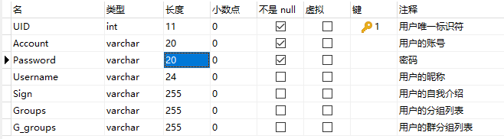
图2-1 用户信息表
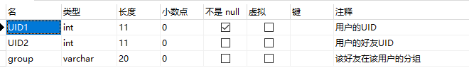
图2-2 用户好友表

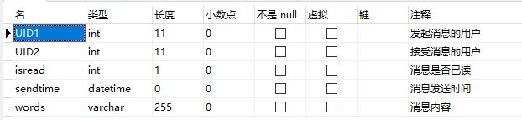
图2-3 消息历史记录表

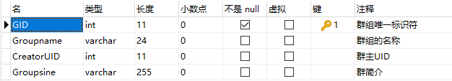
图2-4 群组信息表

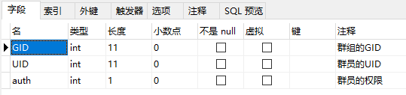
图2-5群组成员表

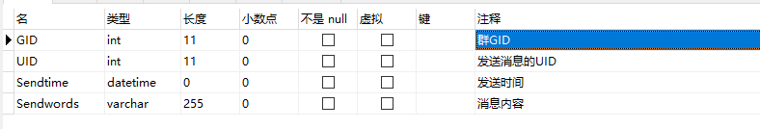
图2-6群消息历史记录表

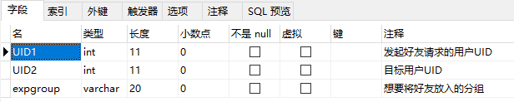
图2-7好友申请表

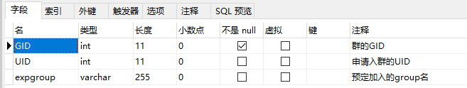
图2-8入群申请表
3. 已经实现的功能：
(1) 用户的登录、注册功能；
(2) 与好友的一对一文字传输功能；
(3) 申请好友功能；
(4) 处理好友请求功能；

4. 待实现的功能：
(1) 用户个人信息的查看和修改功能；
(2) 查看历史消息记录功能；
(3) 好友的删除功能；
(4) 群组功能的实现和管理；

三、存在的问题和拟解决方法
问题1：系统功能仍未完全实现。
拟解决方法：加快工作进度，尽早完成所有功能需求。

问题2：数据库结构不稳定，加入新模块时都有可能更改原本的结构。
拟解决方案：进一步明确项目需求，对数据库进行补充。

问题3：对C#中类掌握仍不熟练，代码实现比想象中速度慢。
拟解决方案：多查阅相关资料，阅读已实现的代码，提高对该语言的理解。

附录4 外文原文
Protocol Characteristics
Now that we've given some information about the internals of Winsock, we'll discuss the protocols that may be accessed. As we mentioned earlier, a Winsock provider implements a protocol that exhibits certain characteristics. A multitude of different transport protocols are available on Windows, such as TCP, UDP, IPX, and SPX. Each protocol behaves differently. Some require a connection to be established before sending or receiving data. Others don't guarantee the reliability or integrity of the data. In this section we'll look at the characteristics that apply to protocols.
Message-Oriented
A protocol is said to be message-oriented if for each discrete write command, it transmits only those bytes as a single message on the network. This also means that when the receiver requests data, the data returned is a discrete message written by the sender. The receiver will not get more than one message. In Figure 2-2, for example, the workstation on the left submits messages of 128, 64, and 32 bytes destined for the workstation on the right. The receiving workstation issues three recv calls with a 256-byte buffer. Each call in succession returns 128, 64, and 32 bytes. The first call to recv does not return all three packets even if all the packets have been received. This logic is known as “preserving message boundaries” and is often desired when structured data is exchanged. A network game is a good example of preserving message boundaries. Each player sends all other players a packet with positional information. The code behind such communication is simple: one player requests a packet of data, and that player gets exactly one packet of positional information from another player in the game.

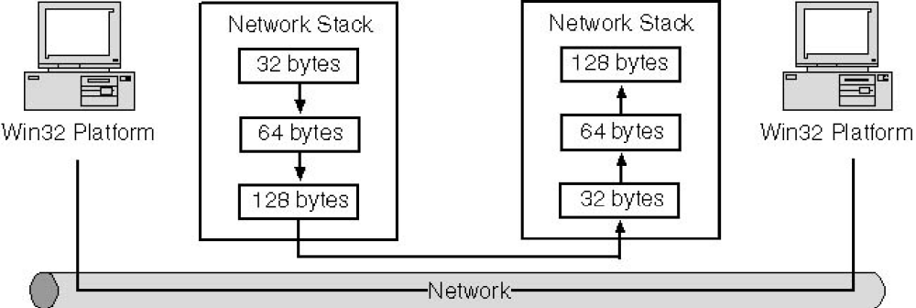
Figure 2-2 Datagram services
Stream-Oriented
A protocol that does not preserve message boundaries is often referred to as a stream-based protocol. Be aware that the term stream based is often loosely used to imply additional characteristics. Stream service is defined as transmitting data in a continual process; the receiver reads as much data as is available with no respect to message boundaries. For the sender, this means that the system is allowed to break up the original message into pieces or to lump several messages together to form a bigger packet of data. On the receiving end, the network stack reads data as it arrives and buffers it for the process. When the process requests an amount of data, the system returns as much data as possible without overflowing the buffer that the client call supplied. In Figure 2-3, the sender submits packets of 128, 64, and 32 bytes; however, the local system stack is free to gather the data into larger packets. In this case, the second two packets are transmitted together.
The decision to lump discrete packets of data together is based on a number of factors, such as the maximum transmit unit or the Nagle algorithm. In TCP/IP, the Nagle algorithm consists of a host waiting for data to accumulate before sending it on the wire. The host will wait until it has a large enough chunk of data to send or until a predetermined amount of time elapses. When implementing the Nagle algorithm the host's peer waits a predetermined amount of time for outgoing data before sending an acknowledgement to the host so the peer doesn't have to send a packet with only the acknowledgement. Sending many small packets is inefficient and adds substantial overhead for error checking and acknowledgments.
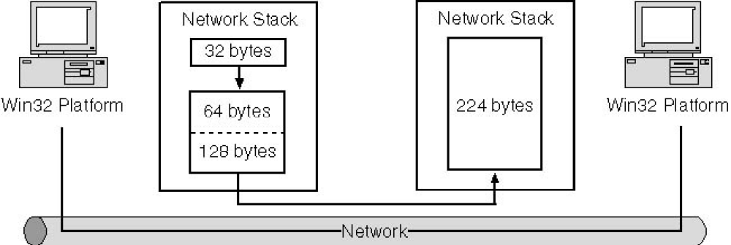
Figure 2-3 Stream services
On the receiving end, the network stack pools together all incoming data for the given process. Take a look at Figure 2-2. If the receiver performs a recv with a 256-byte buffer, all 224 bytes are returned at once. If the receiver requests that only 20 bytes be read, the system returns only 20 bytes.
Pseudo Stream
Pseudo stream is a term often applied to a system with a message-based protocol that sends data in discrete packets, which the receiver reads and buffers in a pool so the receiving application reads data chunks of any size. Combining the sender in Figure 2-2 with the receiver in Figure 2-3 illustrates how pseudo streams work. The sender must send each individual packet separately, but the receiver is free to coalesce them in whatever sizes are available. For the most part, treat pseudo streaming as you would a stream-oriented protocol.
Connection-Oriented and Connectionless
A protocol provides either connection-oriented services or connectionless services. In connection-oriented services, a path is established between the two communicating parties before any data is exchanged. This ensures that there is a route between the two parties in addition to ensuring that both parties are alive and responding. This also means that establishing a communication channel between two participants requires substantial overhead. In addition, most connection-oriented protocols guarantee delivery, which increases overhead as additional computations are performed to verify correctness. On the other hand, a connectionless protocol makes no guarantees that the recipient is listening. A connectionless service is similar to the postal service: the sender addresses a letter to a particular person and puts it in the mail. The sender doesn't know if the recipient is expecting to receive a letter or if severe storms are preventing the post office from delivering the message.
Note that for some connectionless protocols, such as UDP, a Winsock application may call connect with the destination's IP address but this does not imply that any physical connection is established. It is simply a convenient way to associate a destination address with the socket so that the send and WSASend APIs may be used instead of sendto and WSASendTo.
Reliability and Ordering
Reliability and ordering are perhaps the most critical characteristics to be aware of when designing an application to use a particular protocol. Reliability, or guaranteed delivery, ensures that each byte of data from the sender will reach the intended recipient unaltered. An unreliable protocol does not ensure that each byte arrives, and it makes no guarantee of the data's integrity.
Ordering has to do with the order in which the data arrives at the recipient. A protocol that preserves ordering ensures that the recipient receives the data in the exact order that it was sent. Obviously, a protocol that does not preserve order makes no such guarantees.
In most cases, reliability and ordering are closely tied to whether a protocol is connectionless or connection-oriented. In the case of connection-oriented communications, if you are already making the extra effort to establish a clear communication channel between the two participants, you usually want to guarantee data integrity and data ordering. In most cases, connection-oriented protocols do guarantee reliability. Note that by ensuring packet ordering, you do not automatically guarantee data integrity. Of course, the great benefit of connectionless protocols is their speed; they don't bother to establish a virtual connection to the recipient. Why slow this down with error checking? This is why connectionless protocols generally don't guarantee data integrity or ordering and connection-oriented protocols do. Why would anyone use datagrams with all these faults? In general, connectionless protocols are much faster than connection-oriented communications. No checks need to be made for factors such as data integrity and acknowledgments of received data—factors that add a great deal of complexity to sending even small amounts of data. Datagrams are useful for noncritical data transfers. Datagrams are well suited for applications like the game example that we discussed earlier: each player can use data-grams to periodically send his or her positions within the game to every other player. If one client misses a packet, it quickly receives another, giving the player an appearance of seamless communication.
Graceful Close
A graceful close is associated with connection-oriented protocols only. In a graceful close, one side initiates the shutting down of a communication session and the other side still has the opportunity to read pending data on the wire or the network stack. A connection-oriented protocol that does not support graceful closes causes an immediate termination of the connection and loss of any data not read by the receiving end whenever either side closes the communication channel. In the case of TCP, each side of a connection has to perform a close to fully terminate the connection. The initiating side sends a segment (datagram) with a FIN control flag to the peer. Upon receipt, the peer sends an ACK control flag back to the initiating side to acknowledge receipt of the FIN, but the peer is still able to send more data. The FIN control flag signifies that no more data will be sent from the side originating the close. Once the peer decides it no longer needs to send data, it too issues a FIN, which the initiator acknowledges with an ACK control flag. At this point, the connection has been closed completely.
Broadcast Data
To broadcast data is to send data from one workstation so that all other workstations on the LAN can receive it. This feature is available to connectionless protocols because all machines on the LAN can pick up and process a broadcast message. The drawback to using broadcast messages is that every machine has to process the message. For example, let's say the user broadcasts a message on the LAN, and the network card on each machine picks up the message and passes it up to the network stack. The stack then cycles through all network applications to see if they should receive this message. Usually, a majority of the machines on the network are not interested and simply discard the data. However, each machine still has to spend time processing the packet to see if any applications are interested in it. Consequently, high-broadcast traffic can bog down machines on a LAN as each workstation inspects the packet. In general, routers do not propagate broadcast packets between networks.
Multicast Data
Multicasting is the capability of one process to send data that one or more recipients will receive. The method by which a process joins a multicast session differs depending on the underlying protocol. For example, under the IP protocol, multicasting is a modified form of broadcasting. IP multicasting requires that all hosts interested in sending or receiving data join a special group. When a process wishes to join a multicast group, a filter is added on the network card so that data bound to that group address only will be picked up by the network hardware and propagated up the network stack to the appropriate process. Video conferencing applications often use multicasting. Chapter 9 covers multicast programming from Winsock and other critical multicasting issues.
Quality of Service (QOS)
QOS is an application's capability to request certain network bandwidth requirements to be dedicated for exclusive use. One good use for QOS is real-time video streaming. For the receiving end of a real-time video streaming application to display a smooth, clear picture, the data being sent must fall within certain restrictions. In the past, an application would buffer data and play back frames from the buffer to maintain a smooth video. If there was a period during which data was not being received fast enough, the playback routine had a certain number of buffered frames that it could play. QOS allows bandwidth to be reserved on the network, so frames can be read off the wire within a set of guaranteed constraints. Theoretically, this means that the same real-time video streaming application can use QOS and eliminate the need to buffer any frames.

附录5 外文翻译
协议特征
现在我们已经给出了有关Winsock内部的一些信息，我们将讨论可能的协议访问。 正如我们前面提到的，一个Winsock提供者实现了一个展现某些特性的协议特点。 Windows上有许多不同的传输协议，例如TCP，UDP，IPX，和SPX。 每个协议的行为不同。 有些需要建立连接才能发送或接收数据。 其他人不保证数据的可靠性或完整性。 在本节中，我们将看看适用于协议的特征。

面向消息
一个协议被认为是面向消息的，如果对于每个离散写入命令，它只传输那些字节作为网络上的单个消息。这也意味着当接收者请求数据时，返回的数据是由发送者编写的离散消息。接收者不会得到多于一条消息。例如，在图2-2中，左侧的工作站向右侧的工作站提交128,64和32个字节的消息。接收工作站使用256字节缓冲区发出三个recv调用。每次调用都会返回128,64和32个字节。即使接收到所有数据包，第一次调用recv也不会返回全部三个数据包。这种逻辑被称为“保留消息边界”，并且在交换结构化数据时通常是需要的。网络游戏是保留消息边界的好例子。每个玩家向所有其他玩家发送包含位置信息的包。这种沟通背后的代码很简单：一个玩家请求一个数据包，并且该玩家从游戏中的另一个玩家获得恰好一个位置信息包。
图2.4 面向数据包的服务

面向数据流
不保留消息边界的协议通常被称为基于流的协议。请注意，基于流的术语通常用于隐含其他特征。流服务被定义为在连续进程中传输数据;接收器读取尽可能多的数据，而不考虑消息边界。对于发送者来说，这意味着允许系统将原始消息分解成几部分或将几个消息合并形成更大的数据包。在接收端，网络堆栈会在数据到达时读取数据，并为进程缓冲数据。当进程请求大量数据时，系统会返回尽可能多的数据，而不会溢出客户端调用提供的缓冲区。在图2-3中，发送方提交128,64和32字节的数据包;但是，本地系统堆栈可自由将数据收集到较大的数据包中。在这种情况下，后两个数据包一起传输。
将离散的数据包组合在一起的决定基于许多因素，例如最大传输单位或Nagle算法。在TCP / IP中，Nagle算法由一个主机在发送数据前等待数据积累。主机将等待，直到它有足够大的数据块发送或直到预定的时间量过去。在实现Nagle算法时，主机的对等方在向主机发送确认之前等待输出数据的预定时间，以便对等方不必仅发送确认即可发送数据包。发送很多小数据包效率低下，增加了错误检查和确认的大量开销。
图2.3 面向数据流的服务

在接收端，网络堆栈将给定进程的所有传入数据集中在一起。 如图2-2。 如果接收器使用256字节缓冲区执行recv，则所有224个字节将立即返回。 如果接收器请求仅读取20个字节，则系统仅返回20个字节。

伪流
伪码流通常应用于具有基于消息的协议的系统，该协议以离散数据包的形式发送数据，接收器在数据池中读取并缓冲数据，以便接收应用程序读取任意大小的数据块。 将图2-2中的发送方与图2-3中的接收方组合在一起，说明伪流如何工作。 发送者必须分别发送每个单独的数据包，但接收者可以自由地将它们合并成任何可用的大小。 在大多数情况下，像处理流式协议一样对待伪流。

面向连接和无连接
协议提供面向连接的服务或无连接服务。在面向连接的服务中，在交换任何数据之前，在两个通信方之间建立路径。这确保了双方之间的路线除了确保双方都活着并做出响应之外。这也意味着建立两个参与者之间的沟通渠道需要大量的开销。另外，大多数面向连接的协议都能保证传输，因为执行附加计算来验证正确性会增加开销。另一方面，无连接协议并不保证收件人正在收听。无连接服务类似于邮政服务：发件人向某个人致函并将其放入邮件中。发件人不知道收件人是否期望收到信件，或者是否有严重的风暴阻止邮局递送邮件。
请注意，对于某些无连接协议（如UDP），Winsock应用程序可能会调用连接目标的IP地址，但这并不意味着建立了任何物理连接。这只是将目标地址与套接字相关联的便捷方式，因此可以使用Send和WSASend API而不是SendTo和WSASendTo。

可靠性和同步
在设计使用特定协议的应用程序时，可靠性和同步可能是最重要的特征。可靠性或有保证的交付确保来自发件人的每个字节的数据都能够保持不变的预期收件人。不可靠的协议不能确保每个字节到达，并且不保证数据的完整性。
同步与数据到达收件人的顺序有关。保留同步的协议可确保接收方按照发送的确切顺序接收数据。显然，不保持秩序的协议不会保证这种保证。
在大多数情况下，可靠性和顺序与协议是无连接还是面向连接密切相关。在面向连接的通信中，如果您已经在额外努力建立两个参与者之间的明确通信通道，则通常需要保证数据完整性和数据同步。在大多数情况下，面向连接的协议确保可靠性。请注意，通过确保数据包同步，您不会自动保证数据的完整性。当然，无连接协议的好处在于它们的速度。他们不打扰与收件人建立虚拟连接。为什么通过错误检查减慢速度？这就是为什么无连接协议通常不能保证数据完整性或同步和面向连接的协议。为什么有人会使用数据报来处理所有这些故障？通常，无连接协议比面向连接的通信快得多。不需要检查诸如数据完整性和接收到的数据的确认等因素，这些因素增加了发送极少量数据的复杂性。数据报对于非关键数据传输非常有用。数据报非常适合我们前面讨论过的游戏例子这样的应用程序：每个玩家都可以使用数据库来定期将他或她在游戏中的位置发送给其他玩家。如果一个客户错过了一个数据包，它很快就会收到另一个数据包，给玩家一个无缝沟通的外观。

优雅关闭
优雅关闭只与面向连接的协议相关联。在优雅关闭情况下，一方开始关闭通信会话，另一方仍然有机会读取有线或网络堆栈上未决的数据。不支持正常关闭的面向连接的协议会导致立即终止连接并丢失接收端在任何一方关闭通信通道时未读取的任何数据。在TCP的情况下，连接的每一侧必须执行接近完全终止连接。发起方向对等体发送带有FIN控制标志的段（数据报）。一旦收到，对方发送一个ACK控制标志回到发起方以确认接收到FIN，但是对方仍然能够发送更多数据。 FIN控制标志表示没有更多数据将从发起关闭的一方发送。一旦对等方决定不再需要发送数据，它也会发出一个FIN，发起方通过ACK控制标志来确认。此时，连接已完全关闭。

广播数据
广播数据是从一个工作站发送数据，以便LAN上的所有其他工作站都可以接收它。此功能可用于无连接协议，因为LAN上的所有机器都可以接收和处理广播消息。使用广播消息的缺点是每台机器都必须处理消息。例如，假设用户在局域网上广播消息，并且每台机器上的网卡接收消息并将其传递到网络堆栈。然后堆栈循环遍历所有网络应用程序，看看他们是否应该收到此消息。通常，网络上的大部分机器都不感兴趣，只是丢弃数据。但是，每台机器仍然需要花费时间处理数据包，以查看是否有应用程序对其感兴趣。因此，当每个工作站检查数据包时，高广播流量可能会使局域网中的机器陷入困境。通常，路由器不会在网络之间传播广播数据包。

多播数据
多播是一个进程发送一个或多个收件人将收到的数据的能力。进程加入多播会话的方法根据底层协议而有所不同。例如，在IP协议下，多播是一种改进的广播形式。 IP多播要求所有感兴趣发送或接收数据的主机都加入特殊组。当一个进程希望加入一个多播组时，网卡上会添加一个过滤器，这样绑定到该组地址的数据将仅被网络硬件接收并在网络堆栈中传播到适当的进程。视频会议应用程序通常使用多播。第9章介绍Winsock的多播编程和其他关键的多播问题。

服务质量（QOS）
QOS是应用程序能够请求某些网络带宽需求专用于专用。 QOS的一个很好的用途是实时视频流。 对于实时视频流应用程序的接收端来说，要显示平滑清晰的图片，发送的数据必须符合一定的限制。 过去，应用程序会缓冲数据并播放缓冲区中的帧以保持流畅的视频。 如果有一段时间没有足够快地收到数据，播放程序就会有一定数量的可以播放的缓冲帧。 QOS允许在网络上预留带宽，因此可以在一组保证的约束条件下从线路读取帧。 从理论上讲，这意味着相同的实时视频流应用程序可以使用QOS并且不需要缓冲任何帧。

致 谢
当这篇论文的最后一个句号落笔，意味着我人生中美好而又充实的四年大学也画上了一个完美的句号。回味过往，我非常幸运能够成为一名燕山大学的学生，在这里我遇到了我的良师益友，他们共同陪伴我成长。我要感谢四年来传授我知识的信息学院的所有老师，没有他们的谆谆教导，就没有今天这篇论文的完成。
在这里，我尤其要感谢我的导师孙胜涛副教授，他在毕业设计过程中悉心指导，让我受益匪浅。在毕业设计的选题、开题报告、中期报告以及最终论文的撰写阶段，他都倾注了极大的关怀和鼓励。孙老师对我的毕业设计进行当面指导，从选题、开题、中期等环节均给予了我很大的帮助，督促我完成毕业设计任务书中所规定的任务进度，为我在毕设过程中遇到的问题进行答疑解惑。他为我的毕业设计付出了大量的心血，我真诚的对他说一声“谢谢”。
在此也非常感谢我的父母，他们不仅养育了我的生命，而且作为我人生道路上的灯塔，一直给予我精神动力，使我不断向前进步，最终顺利完成了四年的大学学业。
最后，感谢评审论文和参加答辩的老师，也希望各位尊敬的老师对本论文提出批评和指导，论文虽然写完了，但我收获了很多之前没有的东西，真诚谢谢各位老师。

燕山大学毕业（设计）论文评分表
开题考核：
开题考核（满分20分）
当前社会发展  现状的认识  （5分） | 专业领域技术发  展现状的调研  （5分） | 问题分析和  解决方案  （10分） | 开题成绩

中期考核：
中期考核（满分30分）
设计方案的  可行性分析  （8分） | 问题研究能力  的评价  （10分） | 系统设计能力  的考核  （12分） | 中期成绩

燕山大学毕业（设计）论文评分表
指导教师评分：

导师评分（满分10分）
项目过程的管理意识  （5分） | 自我学习意识和工作态度  （5分） | 导师评分

指导教师签字： 年 月 日
毕业论文答辩：（满分40分）

报告和论文的撰写质量  （10分） | 外文资料阅读与翻译  （5分） | 创新和发展意识  （5分）

开发工具运用能力  （10分） | 工作总结和成果展示  （10分） | 答辩成绩

答辩组组长签字： 年 月 日
综合其开题成绩、中期成绩、导师评分、答辩成绩，
该本科生毕业(设计)论文的总成绩为： 。
（□A+ □A □B+ □B □C+ □C □D+ □D □F）

